许昌魏都产业集聚区（南区）
环境现状区域评估报告

委托单位：许昌魏都产业集聚区管理委员会
编制单位：河南先登环保科技有限公司
二〇二一年十一月

1 总则

1.1 项目背景

1.1.1 项目由来
许昌魏都产业集聚区规划面积5.67km²，规划范围为：北区西至西外环路、北至永昌西路、东至延安路、南至天宝路，规划面积3.38km²；南区西至S227、北至新绿街、东至西外环路、南至阳光大道，规划面积2.29km²。其发展定位为：以装备制造业、现代物流业为主导，以装备制造与现代物流联动和深度融合为方向，建设全国一流装备制造产业基地、现代物流示范基地。规划形成“一轴两园”的整体空间结构， 两园为装备制造园和现代物流园，按照“一区两园”的建设模式，沿西外环路东、西两侧形成既独立又相互联系的两个产业园。
为贯彻落实国务院关于行政审批制度改革的要求，深化“放管服”改革，进一步提高审批效率，减轻企业负担，加快建设项目落地，河南省人民政府办公厅、许昌市人民政府办公室先后印发了《河南省人民政府办公厅关于实施工程建设项目区域评估的指导意见》（豫政办[2019]10 号）、《许昌市人民政府办公室关于印发许昌市工程建设项目审批制度改革实施方案的通知》（许政办【2019】14号），对开展区域性环境评估工作提出了明确要求，提出区域空气、地表水、地下水、土壤等环境质量应进行统一监测评估，根据规划环评编制环评审批的负面清单。2020年4月，河南省生态环境厅印发《河南省生态环境厅办公室关于深化环评“放管服”改革及实施环评审批正面清单的通知》（豫环办[2020]22号），提出产业园区应结合拟建的具体建设项目环评要求，组织开展区域环境质量监测，并定期更新，具体建设项目环评可共享区域环境现状评价结果。依据上述相关文件要求，结合目前区域产业布局情况及发展方向，许昌魏都产业集聚区管委会组织对产业集聚区开展环境现状区域评估，达到简化环评编制内容、加快技术评估流程、压缩审批时限的目的，进一步降低企业成本，优化提升营商环境。
许昌魏都产业集聚区管理委员会委托河南先登环保科技有限公司开展了区域环境现状评估工作。评估单位接到委托后按照环评技术导则、有关技术规范及管理要求制定监测方案，委托河南永蓝检测技术有限公司于2021年11月进行了环境现状监测，通过开展现状监测、资料收集、实地勘察、综合分析与评价等工作，编制完成了《许昌魏都产业集聚区（南区）环境现状区域评估报告》。

1.1.2 评估目的
本次通过开展环境现状区域评估，提前完成区域内建设项目开工前周边环境质量的评估工作，形成整体性、区域化的评估结果，提供给进入评估区域的项目建设单位和相关审批部门共享使用，入驻单个项目编制环境影响评价报告时不再监测，有特殊要求的，进行针对性补充监测；同时依据环境质量现状评估结果制定建设项目环境准入负面清单，实现区域评估与单个项目评价联动，达到简化环评编制内容、加快技术评估流程、压缩审批时限的目的，进一步降低企业成本，优化提升营商环境。

1.2 项目编制依据

1.2.1 环境保护法律法规
（1）《中华人民共和国环境保护法》（2015年1月1日起施行）
（2）《中华人民共和国环境影响评价法》（2018年12月29日修订）
（3）《中华人民共和国水污染防治法》（2018年1月1日实施）
（4）《中华人民共和国大气污染防治法》（2018年10月26日起实施）
（5）《中华人民共和国土壤污染防治法》（2019年1月1日起施行）
（6）《中华人民共和国固体废物污染环境防治法》（2020年4月29日修订）
（7）《中华人民共和国环境噪声污染防治法》（2018年12月29日起实施）

1.2.2 环境保护行政法规和政策
（1）《中共中央国务院关于加快推进生态文明建设的意见》（2015年4月25日）
（2）《国务院办公厅关于开展工程建设项目审批制度改革试点的通知》（国办发〔2018〕33号）
（3）《国务院办公厅关于全面开展工程建设项目审批制度改革的实施意见》（国办发〔2019〕11号）
（4）《生态环境部关于生态环境领域进一步深化“放管服”改革，推动经济高质量发展的指导意见》（环规财〔2018〕86号）
（5）《生态环境部关于统筹做好疫情防控和经济社会发展生态环保工作的指导意见》（环综合〔2020〕13号）
（6）《河南省人民政府办公厅关于实施工程建设项目区域评估的指导意见》（豫政办〔2019〕10号）
（7）《河南省生态环境厅办公室关于深化环评“放管服”改革及实施环评审批正面清单的通知》（豫环办〔2020〕22 号）
（8）《关于推进产业园区环境现状区域评价工作的通知》（河南省生态环境厅，2020年5月）
（9）《关于推进产业集聚区环境现状区域评价工作的通知》（安环文〔2020〕102号）
（10）《许昌市人民政府办公室关于印发许昌市工程建设项目审批制度改革实施方案的通知》（许政办【2019】14号）

1.2.3 技术规范
（1）《环境影响评价技术导则 总纲》（HJ2.1-2016）
（2）《环境影响评价技术导则 大气环境》（HJ2.2-2018）
（3）《环境影响评价技术导则 地表水环境》（HJ2.3-2018）
（4）《环境影响评价技术导则 声环境》（HJ2.4-2009）
（5）《环境影响评价技术导则 地下水环境》（HJ610-2016）
（6）《环境影响评价技术导则 土壤环境（试行）》（HJ964-2018）
（7）《环境噪声监测技术规范 城市声环境常规监测》（HJ640-2012）
（8）《地下水环境监测技术规范》（HJ 164-2020）
（9）《环境空气质量手工监测技术规范》（HJ 194-2017 ）
（10）《土壤环境监测技术规范》（HJ/T166-2004）
（11）《地表水和污水监测技术规范》（HJ/T 91-2002 ）

1.2.4 项目相关资料
（1）许昌魏都产业集聚区总体发展规划（2016—2030）及规划环评、审查意见；
（2）《许昌市“十三五”生态环境保护规划》；
（3）关于本项目的其它资料。

1.3 评价标准
本次评估区域许昌魏都产业集聚区发展定位为以装备制造业、现代物流业为主导，以装备制造与现代物流联动和深度融合为方向，建设全国一流装备制造产业基地、现代物流示范基地；总体发展目标为以绿色发展为导向，以装备制造业、现代物流业双力驱动，转变产业发展模式，构建传统优势产业、战略性新兴产业和生产性服务业协调发展，产业耦合、系统复合、区域整合的产业共生体系，努力将集聚区打造成为在河南省具带动示范效应，在全国具影响力的产城融合示范区、绿色制造试验区。
本次评估根据许昌魏都产业集聚区发展定位、集聚区现有企业和拟入驻企业污染物排放况，并结合相关行业的排污许可证申请与核发技术规范、污染物排放标准等文件确定了评估区域的特征污染因子，以作为区域环境质量现状的评价依据，供评估区域入驻项目进行共享使用。

1.3.1 环境空气
本次评估区域环境空气功能区为二类功能区，PM_{2.5}、PM₁₀、SO₂、NO₂、CO、O₃、氟化物执行《环境空气质量标准》（GB3095-2012）中二级标准；非甲烷总烃参照《大气污染物综合排放标准详解》中标准要求；苯、甲苯、二甲苯、氯化氢、氨、硫化氢执行《环境影响评价技术导则 大气环境（HJ2.2-2018）》附录D标准要求。具体标准见表1.3-1。
表1.3-1 环境空气评价标准一览表
序号 | 污染物 | 评价指标 | 单位 | 浓度限值 | 标准来源
1 | PM_{2.5} | 年平均 | μg/m³ | 35 | 《环境空气质量标准》（GB3095-2012）
1 | PM_{2.5} | 24小时平均 | μg/m³ | 75 | 《环境空气质量标准》（GB3095-2012）
2 | PM₁₀ | 年平均 | μg/m³ | 70 | 《环境空气质量标准》（GB3095-2012）
2 | PM₁₀ | 24小时平均 | μg/m³ | 150 | 《环境空气质量标准》（GB3095-2012）
3 | SO₂ | 年平均 | μg/m³ | 60 | 《环境空气质量标准》（GB3095-2012）
3 | SO₂ | 24小时平均 | μg/m³ | 150 | 《环境空气质量标准》（GB3095-2012）
3 | SO₂ | 1小时平均 | μg/m³ | 500 | 《环境空气质量标准》（GB3095-2012）
4 | NO₂ | 年平均 | μg/m³ | 40 | 《环境空气质量标准》（GB3095-2012）
4 | NO₂ | 24小时平均 | μg/m³ | 80 | 《环境空气质量标准》（GB3095-2012）
4 | NO₂ | 1小时平均 | μg/m³ | 200 | 《环境空气质量标准》（GB3095-2012）
5 | CO | 24小时平均 | mg/m³ | 4 | 《环境空气质量标准》（GB3095-2012）
5 | CO | 1小时平均 | mg/m³ | 10 | 《环境空气质量标准》（GB3095-2012）
6 | O₃ | 日最大8小时平均 | μg/m³ | 160 | 《环境空气质量标准》（GB3095-2012）
6 | O₃ | 1小时平均 | μg/m³ | 200 | 《环境空气质量标准》（GB3095-2012）
7 | 氟化物 | 24小时平均 | μg/m³ | 7 | 《环境空气质量标准》（GB3095-2012）附录A环境空气中氟化物参考浓度限值
7 | 氟化物 | 1小时平均 | μg/m³ | 20 | 《环境空气质量标准》（GB3095-2012）附录A环境空气中氟化物参考浓度限值
8 | 苯 | 1小时平均 | μg/m³ | 110 | 《环境影响评价技术导则 大气环境》（HJ2.2-2018）附录D
9 | 甲苯 | 1小时平均 | μg/m³ | 200 | 《环境影响评价技术导则 大气环境》（HJ2.2-2018）附录D
10 | 二甲苯 | 1小时平均 | μg/m³ | 200 | 《环境影响评价技术导则 大气环境》（HJ2.2-2018）附录D
11 | 氨 | 1小时平均 | μg/m³ | 200 | 《环境影响评价技术导则 大气环境》（HJ2.2-2018）附录D
12 | 硫化氢 | 1小时平均 | μg/m³ | 10 | 《环境影响评价技术导则 大气环境》（HJ2.2-2018）附录D
13 | 氯化氢 | 1小时平均 | μg/m³ | 50 | 《环境影响评价技术导则 大气环境》（HJ2.2-2018）附录D
13 | 氯化氢 | 24小时平均 | μg/m³ | 15 | 《环境影响评价技术导则 大气环境》（HJ2.2-2018）附录D
14 | 非甲烷总烃 | 1小时平均 | mg/m³ | 2.0 | 《大气污染物综合排放标准》详解

1.3.2 地表水
集聚区所在区域水体执行《地表水环境质量标准》（GB3838-2002）表1中Ⅲ类标准，具体执行标准见表1.3-2。
表1.3-2 地表水评价标准一览表
序号 | 评价因子 | 单位 | 标准限值（mg/L） | 标准来源
1 | pH | / | 6~9 | 《地表水环境质量标准》（GB3838-2002）表1中Ⅲ类水体功能标准
2 | COD | mg/L | 20 | 《地表水环境质量标准》（GB3838-2002）表1中Ⅲ类水体功能标准
3 | BOD₅ | mg/L | 4 | 《地表水环境质量标准》（GB3838-2002）表1中Ⅲ类水体功能标准
4 | 氨氮 | mg/L | 1.0 | 《地表水环境质量标准》（GB3838-2002）表1中Ⅲ类水体功能标准
5 | 悬浮物 | mg/L | / | 《地表水环境质量标准》（GB3838-2002）表1中Ⅲ类水体功能标准
6 | 总磷 | mg/L | 0.2 | 《地表水环境质量标准》（GB3838-2002）表1中Ⅲ类水体功能标准
7 | 总氮 | mg/L | 1.0 | 《地表水环境质量标准》（GB3838-2002）表1中Ⅲ类水体功能标准
8 | 石油类 | mg/L | 0.05 | 《地表水环境质量标准》（GB3838-2002）表1中Ⅲ类水体功能标准
9 | 阴离子表面活性剂 | mg/L | 0.2 | 《地表水环境质量标准》（GB3838-2002）表1中Ⅲ类水体功能标准
10 | 氟化物 | mg/L | 1.0 | 《地表水环境质量标准》（GB3838-2002）表1中Ⅲ类水体功能标准

1.3.3 地下水
集聚区所在区域地下水执行《地下水质量标准》（GB/T14848-2017）Ⅲ类标准，具体执行标准见表1.3-3。
表1.3-3 地下水环境现状评价执行标准
序号 | 评价因子 | 单位 | 标准限值 | 标准来源
1 | K⁺ | mg/L | / | 《地下水质量标准》（GB/T14848-2017）Ⅲ类标准
2 | Na⁺ | mg/L | / | 《地下水质量标准》（GB/T14848-2017）Ⅲ类标准
3 | Ca²⁺ | mg/L | / | 《地下水质量标准》（GB/T14848-2017）Ⅲ类标准
4 | Mg²⁺ | mg/L | / | 《地下水质量标准》（GB/T14848-2017）Ⅲ类标准
5 | CO₃²⁻ | mg/L | / | 《地下水质量标准》（GB/T14848-2017）Ⅲ类标准
6 | HCO₃⁻ | mg/L | / | 《地下水质量标准》（GB/T14848-2017）Ⅲ类标准
7 | Cl⁻ | mg/L | / | 《地下水质量标准》（GB/T14848-2017）Ⅲ类标准
8 | SO₄²⁻ | mg/L | / | 《地下水质量标准》（GB/T14848-2017）Ⅲ类标准
9 | pH | / | 6.5~8.5 | 《地下水质量标准》（GB/T14848-2017）Ⅲ类标准
10 | 氨氮 | mg/L | 0.5 | 《地下水质量标准》（GB/T14848-2017）Ⅲ类标准
11 | 硝酸盐 | mg/L | 20.0 | 《地下水质量标准》（GB/T14848-2017）Ⅲ类标准
12 | 亚硝酸盐 | mg/L | 1.0 | 《地下水质量标准》（GB/T14848-2017）Ⅲ类标准
13 | 挥发酚类 | mg/L | 0.002 | 《地下水质量标准》（GB/T14848-2017）Ⅲ类标准
14 | 氰化物 | mg/L | 0.05 | 《地下水质量标准》（GB/T14848-2017）Ⅲ类标准
15 | 砷 | mg/L | 0.01 | 《地下水质量标准》（GB/T14848-2017）Ⅲ类标准
16 | 汞 | mg/L | 0.001 | 《地下水质量标准》（GB/T14848-2017）Ⅲ类标准
17 | 铬（六价） | mg/L | 0.05 | 《地下水质量标准》（GB/T14848-2017）Ⅲ类标准
18 | 总硬度 | mg/L | 450 | 《地下水质量标准》（GB/T14848-2017）Ⅲ类标准
19 | 铅 | mg/L | 0.01 | 《地下水质量标准》（GB/T14848-2017）Ⅲ类标准
20 | 氟化物 | mg/L | 1.0 | 《地下水质量标准》（GB/T14848-2017）Ⅲ类标准
21 | 镉 | mg/L | 0.005 | 《地下水质量标准》（GB/T14848-2017）Ⅲ类标准
22 | 铁 | mg/L | 0.3 | 《地下水质量标准》（GB/T14848-2017）Ⅲ类标准
23 | 锰 | mg/L | 0.1 | 《地下水质量标准》（GB/T14848-2017）Ⅲ类标准
24 | 溶解性总固体 | mg/L | 1000 | 《地下水质量标准》（GB/T14848-2017）Ⅲ类标准
25 | 耗氧量 | mg/L | 3.0 | 《地下水质量标准》（GB/T14848-2017）Ⅲ类标准
26 | 硫酸盐 | mg/L | 250 | 《地下水质量标准》（GB/T14848-2017）Ⅲ类标准
27 | 氯化物 | mg/L | 250 | 《地下水质量标准》（GB/T14848-2017）Ⅲ类标准
28 | 总大肠菌群 | MPN/100mL | 3.0 | 《地下水质量标准》（GB/T14848-2017）Ⅲ类标准
29 | 菌落总数 | CFU/mL | 100 | 《地下水质量标准》（GB/T14848-2017）Ⅲ类标准
30 | 苯 | mg/L | 0.01 | 《地下水质量标准》（GB/T14848-2017）Ⅲ类标准
31 | 甲苯 | mg/L | 0.7 | 《地下水质量标准》（GB/T14848-2017）Ⅲ类标准
32 | 二甲苯 | mg/L | 0.5 | 《地下水质量标准》（GB/T14848-2017）Ⅲ类标准

1.3.4 土壤环境
本次评估土壤环境质量评价标准执行《土壤环境质量 建设用地土壤污染风险管控标准（试行）》（GB36600-2018）建设用地第二类用地风险筛选值和《土壤环境质量 农用地土壤污染风险管控标准（试行）》（GB15618-2018）。具体标准值见表1.3-4。
表1.3-4 土壤环境质量评价标准
《土壤环境质量 建设用地土壤污染风险管控标准（试行）》（GB36600-2018） | 污染物 | 单位 | 第二类用地筛选值
《土壤环境质量 建设用地土壤污染风险管控标准（试行）》（GB36600-2018） | 砷 | mg/kg | 60
《土壤环境质量 建设用地土壤污染风险管控标准（试行）》（GB36600-2018） | 镉 | mg/kg | 65
《土壤环境质量 建设用地土壤污染风险管控标准（试行）》（GB36600-2018） | 铬（六价） | mg/kg | 5.7
《土壤环境质量 建设用地土壤污染风险管控标准（试行）》（GB36600-2018） | 铜 | mg/kg | 18000
《土壤环境质量 建设用地土壤污染风险管控标准（试行）》（GB36600-2018） | 铅 | mg/kg | 800
《土壤环境质量 建设用地土壤污染风险管控标准（试行）》（GB36600-2018） | 汞 | mg/kg | 38
《土壤环境质量 建设用地土壤污染风险管控标准（试行）》（GB36600-2018） | 镍 | mg/kg | 900
《土壤环境质量 建设用地土壤污染风险管控标准（试行）》（GB36600-2018） | 四氯化碳 | mg/kg | 2.8
《土壤环境质量 建设用地土壤污染风险管控标准（试行）》（GB36600-2018） | 氯仿 | mg/kg | 0.9
《土壤环境质量 建设用地土壤污染风险管控标准（试行）》（GB36600-2018） | 氯甲烷 | mg/kg | 37
《土壤环境质量 建设用地土壤污染风险管控标准（试行）》（GB36600-2018） | 1,1-二氯乙烷 | mg/kg | 9
《土壤环境质量 建设用地土壤污染风险管控标准（试行）》（GB36600-2018） | 1,2-二氯乙烷 | mg/kg | 5
《土壤环境质量 建设用地土壤污染风险管控标准（试行）》（GB36600-2018） | 1,1-二氯乙烯 | mg/kg | 66
《土壤环境质量 建设用地土壤污染风险管控标准（试行）》（GB36600-2018） | 顺-1,2-二氯乙烯 | mg/kg | 596
《土壤环境质量 建设用地土壤污染风险管控标准（试行）》（GB36600-2018） | 反-1,2-二氯乙烯 | mg/kg | 54
《土壤环境质量 建设用地土壤污染风险管控标准（试行）》（GB36600-2018） | 二氯甲烷 | mg/kg | 616
《土壤环境质量 建设用地土壤污染风险管控标准（试行）》（GB36600-2018） | 1,2-二氯丙烷 | mg/kg | 5
《土壤环境质量 建设用地土壤污染风险管控标准（试行）》（GB36600-2018） | 1,1,1,2-四氯乙烷 | mg/kg | 10
《土壤环境质量 建设用地土壤污染风险管控标准（试行）》（GB36600-2018） | 1,1,2,2-四氯乙烷 | mg/kg | 6.8
《土壤环境质量 建设用地土壤污染风险管控标准（试行）》（GB36600-2018） | 四氯乙烯 | mg/kg | 53
《土壤环境质量 建设用地土壤污染风险管控标准（试行）》（GB36600-2018） | 1,1,1-三氯乙烷 | mg/kg | 840
《土壤环境质量 建设用地土壤污染风险管控标准（试行）》（GB36600-2018） | 1,1,2-三氯乙烷 | mg/kg | 2.8
《土壤环境质量 建设用地土壤污染风险管控标准（试行）》（GB36600-2018） | 三氯乙烯 | mg/kg | 2.8
《土壤环境质量 建设用地土壤污染风险管控标准（试行）》（GB36600-2018） | 1,2,3-三氯丙烷 | mg/kg | 0.5
《土壤环境质量 建设用地土壤污染风险管控标准（试行）》（GB36600-2018） | 氯乙烯 | mg/kg | 0.43
《土壤环境质量 建设用地土壤污染风险管控标准（试行）》（GB36600-2018） | 苯 | mg/kg | 4
《土壤环境质量 建设用地土壤污染风险管控标准（试行）》（GB36600-2018） | 氯苯 | mg/kg | 270
《土壤环境质量 建设用地土壤污染风险管控标准（试行）》（GB36600-2018） | 1,2-二氯苯 | mg/kg | 560
《土壤环境质量 建设用地土壤污染风险管控标准（试行）》（GB36600-2018） | 1,4-二氯苯 | mg/kg | 20
《土壤环境质量 建设用地土壤污染风险管控标准（试行）》（GB36600-2018） | 乙苯 | mg/kg | 28
《土壤环境质量 建设用地土壤污染风险管控标准（试行）》（GB36600-2018） | 苯乙烯 | mg/kg | 1290
《土壤环境质量 建设用地土壤污染风险管控标准（试行）》（GB36600-2018） | 甲苯 | mg/kg | 1200
《土壤环境质量 建设用地土壤污染风险管控标准（试行）》（GB36600-2018） | 间二甲苯+对二甲苯 | mg/kg | 570
《土壤环境质量 建设用地土壤污染风险管控标准（试行）》（GB36600-2018） | 邻二甲苯 | mg/kg | 640
《土壤环境质量 建设用地土壤污染风险管控标准（试行）》（GB36600-2018） | 硝基苯 | mg/kg | 76
《土壤环境质量 建设用地土壤污染风险管控标准（试行）》（GB36600-2018） | 苯胺 | mg/kg | 260
《土壤环境质量 建设用地土壤污染风险管控标准（试行）》（GB36600-2018） | 2-氯酚 | mg/kg | 2256
《土壤环境质量 建设用地土壤污染风险管控标准（试行）》（GB36600-2018） | 苯并[a]蒽 | mg/kg | 15
《土壤环境质量 建设用地土壤污染风险管控标准（试行）》（GB36600-2018） | 苯并[a]芘 | mg/kg | 1.5
《土壤环境质量 建设用地土壤污染风险管控标准（试行）》（GB36600-2018） | 苯并[b]荧蒽 | mg/kg | 15
《土壤环境质量 建设用地土壤污染风险管控标准（试行）》（GB36600-2018） | 苯并[k]荧蒽 | mg/kg | 151
《土壤环境质量 建设用地土壤污染风险管控标准（试行）》（GB36600-2018） | 䓛 | mg/kg | 1293
《土壤环境质量 建设用地土壤污染风险管控标准（试行）》（GB36600-2018） | 二苯并[a,h]蒽 | mg/kg | 1.5
《土壤环境质量 建设用地土壤污染风险管控标准（试行）》（GB36600-2018） | 茚并[1,2,3-cd]芘 | mg/kg | 15
《土壤环境质量 建设用地土壤污染风险管控标准（试行）》（GB36600-2018） | 萘 | mg/kg | 70
《土壤环境质量 农用地土壤污染风险管控标准》（GB15618-2018）风险筛选值（pH＞7.5） | 砷 | mg/kg | 25
《土壤环境质量 农用地土壤污染风险管控标准》（GB15618-2018）风险筛选值（pH＞7.5） | 镉 | mg/kg | 0.6
《土壤环境质量 农用地土壤污染风险管控标准》（GB15618-2018）风险筛选值（pH＞7.5） | 铬 | mg/kg | 250
《土壤环境质量 农用地土壤污染风险管控标准》（GB15618-2018）风险筛选值（pH＞7.5） | 铜 | mg/kg | 100
《土壤环境质量 农用地土壤污染风险管控标准》（GB15618-2018）风险筛选值（pH＞7.5） | 铅 | mg/kg | 170
《土壤环境质量 农用地土壤污染风险管控标准》（GB15618-2018）风险筛选值（pH＞7.5） | 汞 | mg/kg | 3.4
《土壤环境质量 农用地土壤污染风险管控标准》（GB15618-2018）风险筛选值（pH＞7.5） | 镍 | mg/kg | 190
《土壤环境质量 农用地土壤污染风险管控标准》（GB15618-2018）风险筛选值（pH＞7.5） | 锌 | mg/kg | 300

1.3.5 声环境
根据《声环境质量标准》（GB3096-2008），本次声环境质量评价根据监测点位不同执行2类、4a类标准，具体标准见表1.3-5。
表1.3-5 评价执行的声环境质量标准 单位：dB（A）
类别 | 昼间 | 夜间 | 标准来源
2类 | 60 | 50 | 《声环境质量标准》（GB3096-2008）
4a类 | 70 | 55 | 《声环境质量标准》（GB3096-2008）

1.4 评估范围
许昌魏都产业集聚区规划形成“一轴两园”的整体空间结构， 两园为装备制造园和现代物流园，按照“一区两园”的建设模式，沿西外环路东、西两侧形成既独立又相互联系的两个产业园。
根据集聚区产业布局图和用地规划图，北区主要布局为现代物流园，园内主要布置现代物流组团和生活服务组团，用地性质主要为居住、商业、物流仓储用地，未布置工业用地；南区主要布局装备制造园，园内主要布置高端装备制造组团、高新技术组团、生活配套组团，用地性质以工业用地为主，辅以居住和商业用地，该区以工程及养路机械、汽车零部件、智能制造为主的高端装备制造产业，以电子电器为主的高新技术产业，重点发展以高端装备制造为主导的先进制造业，同时适当发展电子电器产业。
结合集聚区工业布局及规划情况，受许昌魏都产业集聚区管理委员会委托，本次评估区域为许昌魏都产业集聚区南区，规划范围为
本次评估区域为许昌魏都产业集聚区南区规划范围，西至S227、北至新绿街、东至西外环路、南至阳光大道，规划面积2.29km²。

1.5 适用条件
本次评估成果主要适用于评估区域内符合产业发展规划的项目入驻时，其环评工作中环境质量现状数据的共享引用，同时适用于评估区域入驻项目的环评简化管理和环境准入条件指导。

1.6 技术路线
本次环境评价区域评估主要工作目标为在许昌魏都产业集聚区评估范围内，对工程建设项目审批过程中具有共性的环境影响评价事项通过开展环境评价区域评估，提前完成建设项目开工前周边环境质量的评估工作，形成整体性、区域化的评估结果，提供给进入评估区域的项目建设单位和相关审批部门共享使用；同时依据环境质量现状评估结果制定建设项目环境准入负面清单，实现区域评估与单个项目评价联动。整体工作开展的技术路线如下：
图1.6-1 工作技术路线示意图

2 区域概况

2.1 自然环境概况

2.1.1 地理位置
许昌市位于河南省中部，北靠郑州市和开封市，西临平顶山，南接漯河市，东连周口市。素有“中州之中”之称，地理位置十分重要。地理坐标为东经113°03′-114°19′，北纬33°46′-34°24′，南北宽53km，东西长149km，市域总面积4996km²。魏都区是许昌市的市辖区，是许昌市的政治、经济、文化中心，全区总面积88km²。
许昌魏都产业集聚区位于许昌市西部，分南区和北区两个独立区域，规划总面积5.67km²。其中：北区西至西外环路、北至永昌西路、东至延安路、南至天宝路，规划面积3.38km²；南区西至S227、北至新绿街、东至西外环路、南至阳光大道，规划面积2.29km²。

2.1.2 地形地貌及地质
2.1.2.1 地形地貌
许昌市处于伏牛山余脉向东平原过渡地区，地势大体由西北向东南倾斜，地面坡降由百分之一过渡到二千分之一；西部为低山丘陵，最高点为禹州市大洪寨山，海拔1150m；东部为淮海平原西缘，最低为鄢陵县陶城乡，海拔50m。地势西北高，东南低，自西北向东南缓慢倾斜。地貌景观呈东西向分带，按地貌成因及形态组合，可分为平原、山地和岗地三大类，其中平原面积3638km²，山地面积521.2km²，岗地面积836.8km²，分别占全市总面积的72.81%、10.43%、16.75%。
规划集聚区位于平原区，属淮河（清潩河）冲积平原地貌，地形平坦开阔，地貌单一，坡降不大，海拔标高63-66m左右。
2.1.2.2 地质特征
许昌市位于华北段块区南部，秦岭段褶带东端，全为隐伏构造。据河南省基岩地质图所示许昌地质由地层、构造、地震三部分组成全貌地质构造。
 地层：许昌市境内出露地层由老到新分为中下元中届，寒武系，奥陶系、碳系、二叠系、上第三系和第四系。中下元古界，分布于长葛市后河北及禹州市浅井以北等地。寒武系及奥陶系，主要分布在禹州市；碳系二叠系，主要有铝土矿层，铝土页岩或铁矿，主要分布在禹州市的方山、神垕；上第三系、第四系，主要分布于建安区、长葛市、鄢陵县、禹州市的平原地区。
 构造：许昌市构造位置为中朝淮地，台西南部IV级构造，嵩箕穹褶断束。构造特征主要为褶皱和断裂。
 地震：许昌市属许昌——淮南地震带，为嵩山东侧地震活动区，是河南省中部中强地震多发地。

2.1.3 气候气象
许昌市属暖温带季风气候区，光照充足，热量丰富，降水适中，无霜期长，四季分明，夏季炎热，冬季寒冷，春季干旱，秋季凉爽，主要气候特征见表2.1-1。
表2.1-1 许昌市主要气象特征一览表
序号 | 气象要素 |  | 单位 | 数值
1 | 气温 | 年平均气温 | ℃ | 14.5
1 | 气温 | 极端最高气温 | ℃ | 41.9
1 | 气温 | 极端最低气温 | ℃ | -19.6
1 | 气温 | 七月份平均气温 | ℃ | 27.1
1 | 气温 | 一月份平均气温 | ℃ | 0.7
2 | 日照 | 年平均日照时数 | h | 2170.2
3 | 气压 | 多年平均气压 | hPa | 1009.0
4 | 地面风 | 主导风向 |  | NNE
4 | 地面风 | 平均风速 | m/s | 2.7
5 | 降水量 | 年平均降水量 | mm | 705.6
5 | 降水量 | 年最大降水量 | mm | 1122
5 | 降水量 | 年最小降水量 | mm | 414.2
6 | 无霜期 | 平均无霜期 | 天 | 216
7 | 太阳辐射 | 年平均辐射总量 | kCal/cm² | 112.5

2.1.4 地表水
许昌市为我国44个严重缺水城市之一，其水资源总量多年平均为9.35亿m³，可利用水资源量7.4亿m³，其中地表水2.6亿m³，地下水4.8亿m³。地表水主要有北汝河、颍河、双洎河、清潩河、清流河、灞陵河等，均属淮河流域颍河水系。其中，魏都区境内主要河流有清潩河、灞陵河、颍汝干渠、运粮河等。本次评价涉及的地表水体包括：清潩河、灞陵河及颍汝干渠，许昌市水系图见附图22。
 清潩河：颍河最大支流，源于新郑市沟草园，于长葛市官亭乡入境，经长葛、建安区、许昌市区，在建安区东南部流出，进入临颍县，再流经临颍县石桥、王孟等地后进入鄢陵县南部，最终在鄢陵县陶城乡东南部出境汇入颍河。全长149km，流域面积2192km²，主要支流有石梁河、小泥河、新沟河（上游为小洪河）。1967年7月，许昌水文站实测洪峰最大流量为528m³/s。
 灞陵河：清潩河支流，源于建安区河街乡的岗地，流经市区西部，在许昌经济技术开发区汇入小泥河。小泥河向东南流淌，在临颍县北部汇入清潩河，全长20km。灞陵河属季节性河流，其水源除了来自发源地外，主要依靠颍汝干渠的调配。
 颍汝干渠：人工河流，起自北汝河大陈闸以上的北汝河武湾引水闸，终至建安区苏桥镇石梁河，流经襄城县、建安区、魏都区，全长45km，主要功能是许昌市地表饮用水的输送渠道，兼有补充许昌市城市地下水等功能。颍汝干渠需水量280万m³，设计流量为：北汝河至颍河之间为40m³/s，颍河以下为25m³/s，颍汝干渠与颍河交汇处为立体交叉，设计过水能力为10m³/s。大部分颍汝干渠来水在长店闸进入周庄水厂，供许昌市用水，另一部分经颍汝干渠坡张闸、高营闸、市区进水闸进入护城河、运粮河、灞陵河、清潩河作为景观用水，补充城市地下水。

2.1.5 地下水
根据区域水文地质资料，区域地下水分为浅层地下水和中深层地下水。
 浅层地下水：埋深小于30m，浅层地下水的补给受大气降水补给，也受河、渠入渗补给，受西南部颍汝干渠的影响。浅层地下水的径流方向与地表径流基本一致，由南西向弱东运流，运流速度迟缓，水力坡度8‰左右，其排泄方式主要是向下游径流排泄，人工开采也是其排泄方式之一。
 中深层地下水：埋深40-300m，中深层地下水与浅层地下水之间水力联系不密切，其间有稳定的相对隔水层存在，因而中深层地下水不直接接受大气降水及浅层地下水的补给，地下水峰值出现滞后降水5-6个月，说明中深层地下水主要由上游侧向运流补给。从等水位线图上可以看到，地下水流向总体上由北西流向南东，水力坡度约3‰。
在该次勘察深度范围内有一层地下水，按其赋存条件及水力特征，为第四系松散层孔隙微承压潜水类型（属浅层地下水），勘察期间测得孔内初见水位埋深为8.3-8.9m，稳定水位4.3-5.8m（高程76.0-71.13），场地北部浅孔未见地下水，地下水埋藏较浅。地下水位与西南部颍汝干渠中的水位联系密切，地下水位也受大气降雨及人工采补的影响而变化。通过走访有关部门和实地调查了解场地周围现有水井，场地近年来水位年变幅约2.0m。地下水主要补给来源为大气降水和渠水入渗补给和地下水径流补给；主要排泄方式为地下径流和人工开采。本场地地下水受南部偏西颍汝干渠的影响，流向自南西向北东方向流，以层流为主，地下水在1970-1989年间的丰水年中曾出现两次仅距地表面2.0m左右，近十年来相对稳定，变化幅度较少。
颍汝干渠是许昌市居民饮用水的主要来源，为人工开挖形成，近年来，颍汝干渠渠水一直补充地下水，是常年性渠水，一直处在比地下水较高水位，补给地下水。

2.1.6 土壤
许昌市土壤可划分为六个土类、十四个亚类、二十五个土属和四十六个土种。六个土类为棕壤、褐土、潮土、砂礓黑土、石质土和粗骨土，其中褐土、潮土、砂礓黑土为三个主要土类。全市土壤呈微碱性，pH值在7.5-8.5之间，适宜小麦、玉米、红薯等多种农作物的生长与生物繁殖，土壤肥力在全省处于中下等水平。西部浅山丘陵区土壤较贫瘠，土层薄，水土流失较严重；中部地区由于化肥的不合理施用，影响土壤理化性质、生物性质和肥力，成为农业发展的主要障碍。
规划集聚区所在区域土壤类型为潮土。

2.1.7 植被分布
许昌市属华北区豫西山地和黄淮平原植物区，全市有维管束植物124科、411属、719种，其中野生植物448种、栽培植物271种。区域农业开发历史悠久，天然植被残存较少，已为人工植被替代。
规划集聚区以农田和人工绿化植被为主。

2.1.8 矿产资源
许昌市境内已知矿藏主要有煤、铁、硅石、耐火粘土、石灰岩、大理石和白垩土等。市境内已探明煤的储量约26亿t，多分布在襄城县西部、西南部，禹州市的西部、北部和南部，许昌县西部也有少量的煤。禹州市境内探明储量15.14亿t，煤层覆盖层较薄，已大量开采；襄城县境内探明储量20亿t左右，保有储量14亿t，埋深一般为200m至1200m；许昌县境内探明储量0.74亿t，煤层覆盖较厚，尚未开采。
规划集聚区范围内至今未发现矿产资源。

2.1.9 文物保护
许昌市有国家重点文物保护单位1处，河南省级文物保护单位21处，许昌市级文物保护单位42处，许昌市县（市、区）级文物保护单位141处。其中，魏都区的主要文物古迹有八柏冢、王允墓、董妃墓、晁错墓。其中八柏冢为市级文物保护单位，位于高桥营乡俎庄村；王允墓位于半截河乡菅庄村西南堰口，清潩河西岸，董妃墓位于半截河乡尚冢村，晁错墓位于东关村长青街许昌烈士园内西北角，均为区级文物保护单位。
经过现场勘查，规划集聚区范围内不涉及文物古迹。

2.2 社会经济状况

2.2.1 人口状况
许昌市辖2个市辖区（魏都区、建安区）、2个县（鄢陵县、襄城县），2个县级市（长葛市、禹州市）。同时，为了进行有效的管辖，另有许昌市城乡一体化示范区（副厅级）、东城区（正县级）及国家许昌经济开发区三个现代化新城区。全市共有45个乡、32个镇。全市总人口461万人，其中城镇人口164.6万人，乡村人口291.4万人，人口自然增长率为4.45‰。魏都区辖10个街道办事处，人口总数37.2万人，均为城镇人口，人口自然增长率3.94‰。

2.2.2 经济发展及产业状况
2015年，许昌市完成地区生产总值2170.6亿元，比上年增长9.0%。其中，第一产业增加值169.8亿元，增长4.1%；第二产业增加值1280.8亿元，增长8.3%；第三产业增加值719.9亿元，增长12.2%，三产结构比为7.8:59.0:33.2。魏都区全区完成地区生产总值246.52亿元，比上年增长6.2%。其中，第一产业增加值1.59亿元，减少3.8%；第二产业增加值126.72亿元，增长4.5%；第三产业增加值118.21亿元，增长8.8%，三产结构比为0.6:51.4:48.0。

2.3 资源利用现状

2.3.1 天然气资源
根据《许昌魏都产业集聚区总体发展规划（2016-2020）》，集聚区采用管道天然气为主要气源，规划新建1座天然气CNG加气母站，位于万通街，占地面积2.0hm²，设计规模50.0×10⁴Nm³/d；规划新建1座城西天然气门站，位于西外环路与天宝路交叉口，占地面积1.0hm²，设计规模3.5×10⁴Nm³/h。

2.3.2 供热资源
目前产业集聚区内无集中供热中心，集聚区内的企业许昌旺能环保能源有限公司的蒸汽余热，或自建燃气锅炉进行供热。

2.4 基础设施状况

2.4.1 供水设施
根据《许昌魏都产业集聚区总体发展规划（2016-2020）》，曹寨水厂（南水北调水厂）、周庄水厂是集聚区的主要供水水源。其中曹寨水厂（规划水厂）位于聚贤街与劳动北路交叉口，设计供水能力28万m³/d，水源取自南水北调来水；周庄水厂（现状水厂）位于西外环以西，许继大道以南，设计供水能力16万m³/d，水源取自颍汝干渠来水。
根据规划及供水设施实际建设情况，本次评估区域供水由周庄水厂进行供给。

2.4.2 供热设施
根据《许昌魏都产业集聚区总体发展规划（2016-2020）》，根据许昌市总规，集聚区装备制造园外北侧规划拟建一座垃圾焚烧发电厂，占地160亩，供热规模为700MW，建成后由该热电厂向集聚区供热。产业集聚区内无集中供热中心，集聚区内的企业或利用许昌旺能环保能源有限公司的蒸汽余热，或自建燃气锅炉进行供热。

2.4.3 供气设施
集聚区采用管道天然气为主要气源，规划新建1座天然气CNG加气母站，位于万通街，占地面积2.0hm²，设计规模50.0×10⁴Nm³/d；规划新建1座城西天然气门站，位于西外环路与天宝路交叉口，占地面积1.0hm²，设计规模3.5×10⁴Nm³/h。

2.4.4 污水处理设施
根据收集资料，区域污水处理厂的基本情况如下：
许昌市屯南污水处理厂厂址位于河南省许昌市经济技术开发区工农路与瑞昌路交叉口，设计处理规模：6万m³/d（一期、二期处理规模均为3万m³/d），采用“预处理+A²/O+深度处理”的工艺，处理后出水水质达到《城镇污水处理厂污染物排放标准》（GB18918-2002）一级A标准。根据调查，目前该污水处理厂两期6万m³/d污水处理系统已建成运行，主要为开发区及魏都区内企业的生活污水及周边村庄的生活污水，处理达标后的排水排放至霸陵河。根据资料，该污水厂设计出水水质按《城镇污水处理厂污染物排放标准》（GB18918-2002）中一级标准中的A级标准（pH6~9，COD50mg/L，BOD₅10mg/L，SS10mg/L，NH₃-N5mg/L，TN15mg/L，TP0.5mg/L）。
本次评估区域位于许昌市屯南污水处理厂收水范围内，评估区域内废水经管网收集后送入污水处理厂处理，尾水排入霸陵河。

2.5 评估区域规划情况介绍
根据《许昌魏都产业集聚区总体发展规划（2016-2030）》，对评估区域的规划情况进行简要介绍。

2.5.1 规划范围
集聚区规划面积5.67km²。具体规划范围：北区西至西外环路、北至永昌西路、东至延安路、南至天宝路，规划面积3.38km²；南区西至S227、北至新绿街、东至西外环路、南至阳光大道，规划面积2.29km²。

2.5.2 发展定位与发展目标
（1）发展定位
以装备制造业、现代物流业为主导，以装备制造与现代物流联动和深度融合为方向，建设全国一流装备制造产业基地、现代物流示范基地。
（2）发展目标
总体发展目标：以绿色发展为导向，以装备制造业、现代物流业双力驱动，转变产业发展模式，构建传统优势产业、战略性新兴产业和生产性服务业协调发展，产业耦合、系统复合、区域整合的产业共生体系，努力将集聚区打造成为在河南省具带动示范效应，在全国具影响力的产城融合示范区、绿色制造试验区。
主要发展目标：至2020年，完成3.87km²的土地开发和项目建设，实现GDP50亿元，工业增加值40亿元，从业人员2.1万人。至2030年，完成5.67km²的土地开发和项目建设，实现GDP110亿元，工业增加值80亿元，从业人员3.6万人。

2.5.3 空间结构与总体用地布局
（1）空间结构
规划形成“一轴两园”的整体空间结构。
一轴——城市发展轴：依托城市快速路西外环路形成南北向的城市空间发展轴。
两园——装备制造园和现代物流园：按照“一区两园”的建设模式，沿西外环路东、西两侧形成既独立又相互联系的两个产业园。
- 功能分区
（1）装备制造园——三组团（高端装备制造组团、高新技术组团、生活配套组团）
 高端装备制造组团：用地面积111.45hm²，位于装备制造园北部，新绿街以南，经四路以东，新兴路以北，西外环路以西。主要发展大型养路机械制造、智能制造装备、工程机械装备等高度安装制造产业。
 高新技术组团：用地面积73.29hm²，位于装备制造园南部，新兴路以南，经六路-经五路以东，阳光大道以北，西外环路以西。吸引以微电网、电子电器加工为主的企业入驻，发展高新技术产业。
 生活配套组团：用地面积21.31hm²，位于装备制造园南部，新兴路以南，经五路以东，许由路以北，经六路以西。主要为居住区、安置区以及商业、公共服务等配套设施。
（2）现代物流园——二组团（现代物流组团、生活服务组团）
 现代物流组团：用地面积175.45hm²，位于现代物流园北部，永昌西路以南，西外环路以东，陈庄街-天顺街以北，延安路以西。依托现有采购和仓储基础，继续补充完善运输、配送、电商平台等相关项目，推进现代物流产业链延伸和完善。
 生活服务组团：用地面积162.37hm²，位于现代物流园南部，陈庄街-天顺街以南，西外环路以东，天宝路以北，延安路以西。主要为居住区、安置区以及商业、公共服务等配套设施。
（3）总体用地布局
集聚区规划总用地面积566.67hm²，其中非建设用地（E）面积为5.43hm²（占比0.96%），包括：水域（E1）5.43hm²；建设用地（H）面积为561.24hm²（占比99.04%），包括：城乡居民点建设用地（H1）561.24hm²。集聚区城乡用地规划情况表2.5-1。
表2.5-1 集聚区城乡用地规划情况
序号 | 用地代码 |  |  |  | 用地性质 | 用地面积 | 占城乡用地比例
序号 | 大类 | 中类 |  | 小类 | 用地性质 | hm² | %
1 | H | 建设用地 |  |  |  | 561.24 | 99.04
1 | H | H1 | 城乡居民点建设用地 |  |  | 561.24 | 99.04
1 | H | H1 | H11 |  | 城市建设用地 | 561.24 | 99.04
2 | E | 非建设用地 |  |  |  | 5.43 | 0.96
2 | E | E1 | 水域 |  |  | 5.43 | 0.96
3 | 城乡用地 |  |  |  |  | 566.67 | 100
集聚区城市建设用地面积561.24hm²，其中：居住用地（R）面积为81.09hm²（占比14.45%）；公共管理与公共服务设施用地（A）面积为3.05hm²（占比0.54%）；商业服务业设施用地（B）面积为122.31hm²（占比21.79%）；工业用地（M）面积为194.28hm²（占比34.62%）；物流仓储用地（W）面积为22.68hm²（占比4.04%）；道路与交通设施用地（S）面积为53.84hm²（占比9.59%）；公用设施用地（U）面积为1.89hm²（占比0.34%）；绿地与广场用地（G）面积为82.10hm²（占比14.63%）。

2.5.4 市政公共设施
（1）给水工程
 需水量：根据规划预测，集聚区远期最高日需水量为1.95万m³/d。
 给水水源规划：曹寨水厂（南水北调水厂）、周庄水厂是集聚区的主要供水水源。其中曹寨水厂（规划水厂）位于聚贤街与劳动北路交叉口，设计供水能力28万m³/d，水源取自南水北调来水；周庄水厂（现状水厂）位于西外环以西，许继大道以南，设计供水能力16万m³/d，水源取自颍汝干渠来水。
 给水管网规划：规划尽量保留现状管网，对不合理管网进行适当改造，现状管网与规划管网应充分衔接，满足近、远期发展需求。采用生活、生产和消防合用的低压制供水，主要居民及工业企业所在附近主要道路均敷设给水管道，除局部高地外，末端供水压力不小于0.28MPa，市政消防节点消防时的压力不低于0.10MPa。
（2）污水工程
 污水量：根据规划预测，集聚区远期污水产生量为1.56万m³/d。
 污水设施规划：集聚区北区属规划的西部产业区污水处理厂纳污范围，南区属屯南污水处理厂纳污范围。规划的西部产业区污水厂位于延安路与永昌西路交叉口东北，设计处理规模5万m³/d；屯南污水处理厂位于瑞昌西路与工农路交叉口西南，一期工程设计处理规模3万m³/d（已建成投运），二期工程设计处理规模3万m³/d。
 污水管网规划：集聚区北区污水通过污水支管网络系统排入污水主管，污水主管沿延安路敷设，排入位于延安路与永昌路交叉口东北的西部产业区污水处理厂；南片污水通过污水支管网络系统排入污水主管，污水主管沿阳光大道敷设，排入位于集聚区东南、瑞昌西路与工农路交叉口西南的屯南污水处理厂。
（3）热力工程
 热负荷：根据规划预测，集聚区远期用热负荷为163.12MW。
 供热热源规划：根据许昌市总规，集聚区装备制造园外北侧规划拟建一座垃圾焚烧发电厂，占地160亩，供热规模为700MW，建成后由该热电厂向集聚区供热。
 供热介质规划：规划设置热力站8个。每处热力站面积为280m²。
 管网布置规划：集聚区装备制造园和现代物流园供热主管从热电厂引出后，由供热主管道输送到集聚区装备制造园和现代物流园，沿主干路敷设，供热主管管径为DN500-DN600；其余规划道路热力支管道根据热源使用情况，从热力主管合理引出，支管管径为DN200-DN300。
（4）燃气工程
 燃气量：根据规划预测，集聚区远期燃气用气量为1513万Nm³/a。
 供气气源规划：集聚区采用管道天然气为主要气源，规划新建1座天然气CNG加气母站，位于万通街，占地面积2.0hm²，设计规模50.0×10⁴Nm³/d；规划新建1座城西天然气门站，位于西外环路与天宝路交叉口，占地面积1.0hm²，设计规模3.5×10⁴Nm³/h。
 管网布置规划：集聚区城市输配压力级制为中压A一级，输送天然气时，管网设计压力为0.4MPa，管网运行压力为0.2MPa。中压干管末端压力为0.1MPa，中压支管末端压力不小于0.05MPa。城市中压燃气管网沿道路敷设，原则上铺设在人行道、绿化带、机动车道或慢车道下，管网呈环状布置。

2.5.5 生态保护规划
- 水环境保护目标：
集聚区地表水颍汝干渠达到《地表水环境质量标准》（GB3838-2002）III类标准，灞陵河达到《地表水环境质量标准》（GB3838-2002）IV类标准；地下水水质达到《地下水质量标准》（GB/T14848-93）III类标准。废水集中处理率达到100%，工业废水达标排放率达到100%。
- 大气环境保护目标：
集聚区环境空气质量标准达到《环境空气质量标准》（GB3095-2012）二级标准，环境空气质量优良天数比例85%以上，烟尘控制区覆盖率达到100%。
- 声环境保护目标
区域环境噪声达标率达到98%以上，主要交通干线噪声达标率达到95%以上，噪声达标区覆盖率达到100%。

3 环境质量现状

3.1 环境空气质量现状监测与评价

3.1.1 常规监测数据统计分析
本次收集了许昌市2017~2019三年地方生态环境主管部门发布的环境质量公报中的数据，进行区域大气环境质量评价。许昌魏都产业集聚区为二类区，执行《环境空气质量标准》（GB3095-2012）及其2018年修改单二级标准，区域环境空气质量现状评价见下表3.1-1，2017~2019三年中各项污染因子变化趋势图见下图3.1-1。
表3.1-1 许昌市区域环境空气质量现状评价表
年限 | 污染物 | 年评价指标 | 评价标准值（μg/m³） | 现状浓度（μg/m³） | 占标率% | 超标频率% | 达标情况
2017年 | SO₂ | 年平均 | 60 | 31 | 51.67 | 0 | 达标
2017年 | NO₂ | 年平均 | 40 | 49 | 122.5 | 22.5 | 超标
2017年 | PM₁₀ | 年平均 | 70 | 144 | 205.7 | 105.7 | 超标
2017年 | PM_{2.5} | 年平均 | 35 | 83 | 237.1 | 137.1 | 超标
2017年 | CO | 24h 平均第95百分位数 | 4000 | 4100 | 102.5 | 2.5 | 超标
2017年 | O₃ | 日最大8h平均第90百分位数 | 160 | 196 | 122.5 | 22.5 | 超标
2018年 | SO₂ | 年平均 | 60 | 22 | 36.67 | 0 | 达标
2018年 | NO₂ | 年平均 | 40 | 44 | 110.0 | 10.0 | 超标
2018年 | PM₁₀ | 年平均 | 70 | 123 | 175.7 | 75.7 | 超标
2018年 | PM_{2.5} | 年平均 | 35 | 74 | 211.4 | 114.4 | 超标
2018年 | CO | 24h 平均第95百分位数 | 4000 | 2700 | 0.675 | 0 | 达标
2018年 | O₃ | 日最大8h平均第90百分位数 | 160 | 196 | 122.5 | 22.5 | 超标
2019年 | SO₂ | 年平均 | 60 | 17 | 28.33 | 0 | 达标
2019年 | NO₂ | 年平均 | 40 | 39 | 97.5 | 0 | 达标
2019年 | PM₁₀ | 年平均 | 70 | 115 | 164.3 | 64.3 | 超标
2019年 | PM_{2.5} | 年平均 | 35 | 71 | 202.9 | 102.9 | 超标
2019年 | CO | 24h 平均第95百分位数 | 4000 | 2800 | 70 | 0 | 达标
2019年 | O₃ | 日最大8h平均第90百分位数 | 160 | 200 | 125 | 25 | 超标
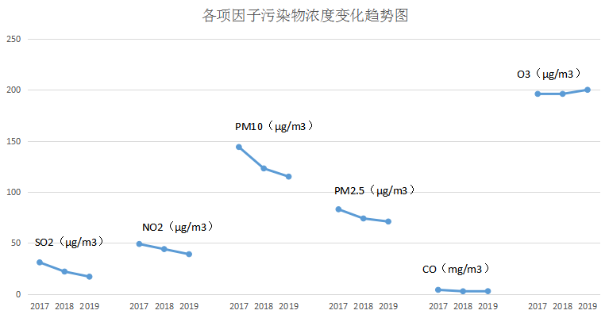
图3.1-1 2017-2019各项因子平均浓度变化情况
由表3.1-1可知，许昌魏都产业集聚区所在区域2017年NO₂、PM₁₀、PM_{2.5}、CO、O₃五项因子存在超标现象，2018年NO₂、PM₁₀、PM_{2.5}、O₃四项因子存在超标现象，2019年PM₁₀、PM_{2.5}、O₃三项因子存在超标现象，根据《环境影响评价技术导则 大气环境》（HJ2.2-2018）要求，六项基本污染物全部达标即为城市环境空气质量达标，因此，本区域属于环境空气质量不达标区域；由图3.1-1可以看出，2017-2019年间SO₂、NO₂、PM₁₀、PM_{2.5}、CO五项因子年均浓度均呈现逐渐降低的趋势，环境中O₃浓度呈现上升趋势。

3.1.2 补充监测布点
本次评估依据区域主导风向（NNE）、许昌魏都产业集聚区南区功能布局以及周边环境敏感点的分布情况，分别在集聚区南区上风向、集聚区内部、集聚区下风向共设置4个监测点位，，满足《环境影响评价技术导则 大气环境》（HJ2.2-2018）要求，监测点位示意图见附图7。
本次评估各环境空气质量现状监测点位置、功能特征及方位见表3.1-4。
表3.1-4 环境空气质量现状监测点位一览表
序号 | 监测点名称 | 相对评估区方位 | 功能 | 备注
一 | 评估布设监测点位
1# | 贺庄 | N | 监测点 | 集聚区上风向监测点位
2# | 科创街与规划经六路 | 集聚区内 | 监测点 | 集聚区内监测点位
3# | 建安区农一场 | 集聚区边界 | 监测点 | 集聚区内监测点位
4# | 王霍庄 | SW | 监测点 | 集聚区下风向监测点位

3.1.3 监测因子
根据《许昌魏都产业集聚区总体发展规划（2016—2030）》及产业集聚区已入驻企业情况，集聚区内产业布局主要包括装备制造园区，结合园区内已入驻企业污染物排放特征及规划入驻企业类型，确定本次监测特征因子，集聚区内在建或拟建的印刷产业和涉及表面喷涂工序的企业，其特征污染因子主要包含苯、甲苯、二甲苯、非甲烷总烃；集聚区内规划装备制造、金属加工企业的建设可能会包含酸化等前处理工序，特征污染因子可能包含氯化氢、氟化物等，综上，本次监测选取苯、甲苯、二甲苯、非甲烷总烃、氯化氢、氨、硫化氢、氟化物共8项因子，监测同时观测风向、风速、气温、气压及总云量、低云量等气象要素。

3.1.4 监测时间及监测频次
根据《环境影响评价技术导则 大气环境》（HJ2.2-2018），本次评估环境空气现状监测连续监测7天，监测时间为2021年10月24日~10月30日，监测单位为河南永蓝检测技术有限公司；本项目监测频率见表3.1-5。
表3.1-5 各监测因子监测频次要求
序号 | 监测因子 | 监测指标 | 监测频率
1 | 苯 | 1小时平均 | 连续监测7天，每日监测4次，02、08、14、20时各监测一次，每次至少有45分钟采样时间
2 | 甲苯 | 1小时平均 | 连续监测7天，每日监测4次，02、08、14、20时各监测一次，每次至少有45分钟采样时间
3 | 二甲苯 | 1小时平均 | 连续监测7天，每日监测4次，02、08、14、20时各监测一次，每次至少有45分钟采样时间
4 | 非甲烷总烃 | 1小时平均 | 连续监测7天，每日监测4次，02、08、14、20时各监测一次，每次至少有45分钟采样时间
5 | 氟化物 | 1小时平均 | 连续监测7天，每日监测4次，02、08、14、20时各监测一次，每次至少有45分钟采样时间
5 | 氟化物 | 日平均 | 连续监测7天，每日至少有20个小时平均浓度值或采样时间
6 | 氯化氢 | 1小时平均 | 连续监测7天，每日监测4次，02、08、14、20时各监测一次，每次至少有45分钟采样时间
6 | 氯化氢 | 日平均 | 连续监测7天，每日至少有20个小时平均浓度值或采样时间
7 | 氨 | 1小时平均 | 连续监测7天，每日监测4次，02、08、14、20时各监测一次，每次至少有45分钟采样时间
8 | 硫化氢 | 1小时平均 | 连续监测7天，每日监测4次，02、08、14、20时各监测一次，每次至少有45分钟采样时间

3.1.5 监测分析方法
本次监测相关因子的检测分析方法见表3.1-6。
表3.1-6 检测分析方法一览表
序号 | 检测项目 | 检测方法及依据 | 检出限 | 仪器信息
1 | 氟化物 | 环境空气 氟化物的测定 滤膜采样/氟离子选择电极法 HJ 955-2018 | 0.5µg/m³ | 离子计 PXSJ-216F
2 | 氯化氢 | 环境空气和废气 氯化氢的测定 离子色谱法 HJ 549-2016 | 0.02mg/m³ | 离子色谱  安徽 皖仪IC6000
3 | 非甲烷总烃 | 环境空气 总烃、甲烷和非甲烷总烃的测定 直接进样-气相色谱法 HJ 604-2017 | 0.07mg/m³ | 气相色谱仪GC-450
4 | 苯 | 环境空气 苯系物的测定 活性炭吸附/二硫化碳解吸-气相色谱法 HJ 584-2010 | 1.5×10⁻³mg/m³ | 气相色谱仪  A91
5 | 甲苯 | 环境空气 苯系物的测定 活性炭吸附/二硫化碳解吸-气相色谱法 HJ 584-2010 | 1.5×10⁻³mg/m³ | 气相色谱仪  A91
6 | 二甲苯 | 环境空气 苯系物的测定 活性炭吸附/二硫化碳解吸-气相色谱法 HJ 584-2010 | 1.5×10⁻³mg/m³ | 气相色谱仪  A91
7 | 氨 | 环境空气和废气 氨的测定 纳氏试剂分光光度法 | 紫外可见分光光度计  T6新世纪 | 0.5μg/10ml  吸收液
8 | 硫化氢 | 环境空气 硫化氢 亚甲基蓝分光光度法 | 紫外可见分光光度计  T6新世纪 | 0.001mg/m³

3.1.6 评价方法
本次评价采用单因子污染指数法进行分析评价，计算公式如下：
S_{i}=C_{i}/C_{i0}
式中：Si——i 污染物的单因子污染指数；
C_{i}——i 污染物的实测浓度（mg/Nm³）；
C_{i0}——i 污染物的环境空气质量评价标准（mg/Nm³）。

3.1.7 评价标准
本次环境空气质量执行《环境影响评价技术导则 大气环境（HJ2.2-2018）》附录D、《环境空气质量标准》（GB3095-2012）、大气污染物综合排放标准详解等标准文件的污染物空气质量浓度参考限值，对仅有年平均质量浓度限值的，按照6倍、3倍折算为1h、日平均质量浓度限值，具体情况见表3.1-7。
表3.1-7 环境空气质量执行标准一览表
序号 | 评价因子 | 指标 | 浓度限值（mg/m³） | 标准来源
1 | 苯 | 1h平均 | 0.11 | 《环境影响评价技术导则 大气环境》（HJ2.2-2018）附录D
2 | 甲苯 | 1h平均 | 0.2 | 《环境影响评价技术导则 大气环境》（HJ2.2-2018）附录D
3 | 二甲苯 | 1h平均 | 0.2 | 《环境影响评价技术导则 大气环境》（HJ2.2-2018）附录D
4 | 氯化氢 | 1h平均 | 0.05 | 《环境影响评价技术导则 大气环境》（HJ2.2-2018）附录D
4 | 氯化氢 | 日平均 | 0.015 | 《环境影响评价技术导则 大气环境》（HJ2.2-2018）附录D
5 | 氟化物 | 1h平均 | 0.02 | 《环境空气质量标准》（GB3095-2012）附录A表A.1
5 | 氟化物 | 日平均 | 0.007 | 《环境空气质量标准》（GB3095-2012）附录A表A.1
6 | 非甲烷总烃 | 1小时平均 | 2 | 大气污染物综合排放标准详解

3.1.8 监测结果统计与评价
3.1.8.1 补充监测数据
本次环境空气质量现状补充监测各污染物统计与评价结果见表3.1-8。
表3.1-8 补充监测污染物统计及评价结果一览表
监测点位 | 监测因子 | 取值时间 | 浓度范围（mg/m³） | 标准限值（mg/m³） | 污染指数范围 | 超标率  （％） | 达标情况
1#贺庄 | 苯 | 1小时平均 | 未检出 | 0.11 | / | 0 | 达标
1#贺庄 | 甲苯 | 1小时平均 | 未检出 | 0.2 | / | 0 | 达标
1#贺庄 | 二甲苯 | 1小时平均 | 未检出 | 0.2 | / | 0 | 达标
1#贺庄 | 非甲烷总烃 | 1小时平均 | 0.41～0.58 | 2 | 0.205~0.29 | 0 | 达标
1#贺庄 | 氯化氢 | 1小时平均 | 未检出 | 0.05 | / | 0 | 达标
1#贺庄 | 氯化氢 | 日均值 | 未检出 | 0.015 | / | 0 | 达标
1#贺庄 | 氟化物 | 1小时平均 | 0.0024~0.0064 | 0.02 | 0.12~0.32 | 0 | 达标
1#贺庄 | 氟化物 | 日均值 | 未检出 | 0.007 | / | 0 | 达标
1#贺庄 | 硫酸雾 | 1小时平均 | 未检出 | 0.3 | / | 0 | 达标
1#贺庄 | 硫酸雾 | 日均值 | 未检出 | 0.1 | / | 0 | 达标
1#贺庄 | 砷 | 日均值 | 未检出 | 0.000018 | / | 0 | 达标
1#贺庄 | 铅 | 1小时平均 | 未检出 | 0.3 | / | 0 | 达标
1#贺庄 | 汞 | 1小时平均 | 未检出 | 0.0003 | / | 0 | 达标
1#贺庄 | 镉 | 1小时平均 | 未检出 | 0.00003 | / | 0 | 达标
2#科创街与规划经六路 | 苯 | 1小时平均 | 未检出 | 0.11 | / | 0 | 达标
2#科创街与规划经六路 | 甲苯 | 1小时平均 | 未检出 | 0.2 | / | 0 | 达标
2#科创街与规划经六路 | 二甲苯 | 1小时平均 | 未检出 | 0.2 | / | 0 | 达标
2#科创街与规划经六路 | 非甲烷总烃 | 1小时平均 | 0.42～0.57 | 2 | 0.21~0.285 | 0 | 达标
2#科创街与规划经六路 | 氯化氢 | 1小时平均 | 未检出 | 0.05 | / | 0 | 达标
2#科创街与规划经六路 | 氯化氢 | 日均值 | 未检出 | 0.015 | / | 0 | 达标
2#科创街与规划经六路 | 氟化物 | 1小时平均 | 0.0055~0.0074 | 0.02 | 0.275~0.37 | 0 | 达标
2#科创街与规划经六路 | 氟化物 | 日均值 | 未检出 | 0.007 | / | 0 | 达标
2#科创街与规划经六路 | 硫酸雾 | 1小时平均 | 未检出 | 0.3 | / | 0 | 达标
2#科创街与规划经六路 | 硫酸雾 | 日均值 | 未检出 | 0.1 | / | 0 | 达标
2#科创街与规划经六路 | 砷 | 日均值 | 未检出 | 0.000018 | / | 0 | 达标
2#科创街与规划经六路 | 铅 | 1小时平均 | 未检出 | 0.3 | / | 0 | 达标
2#科创街与规划经六路 | 汞 | 1小时平均 | 0.0001~0.000125 | 0.0003 | 0.33~0.417 | 0 | 达标
2#科创街与规划经六路 | 镉 | 1小时平均 | 未检出 | 0.00003 | / | 0 | 达标
3#建安区一农场 | 苯 | 1小时平均 | 未检出 | 0.11 | / | 0 | 达标
3#建安区一农场 | 甲苯 | 1小时平均 | 未检出 | 0.2 | / | 0 | 达标
3#建安区一农场 | 二甲苯 | 1小时平均 | 未检出 | 0.2 | / | 0 | 达标
3#建安区一农场 | 非甲烷总烃 | 1小时平均 | 0.41~0.56 | 2 | 0.205~0.28 | 0 | 达标
3#建安区一农场 | 氯化氢 | 1小时平均 | 未检出 | 0.05 | / | 0 | 达标
3#建安区一农场 | 氯化氢 | 日均值 | 未检出 | 0.015 | / | 0 | 达标
3#建安区一农场 | 氟化物 | 1小时平均 | 0.0049~0.0079 | 0.02 | 0.245~0.395 | 0 | 达标
3#建安区一农场 | 氟化物 | 日均值 | 未检出 | 0.007 | / | 0 | 达标
3#建安区一农场 | 硫酸雾 | 1小时平均 | 未检出 | 0.3 | / | 0 | 达标
3#建安区一农场 | 硫酸雾 | 日均值 | 未检出 | 0.1 | / | 0 | 达标
3#建安区一农场 | 砷 | 日均值 | 未检出 | 0.000018 | / | 0 | 达标
3#建安区一农场 | 铅 | 1小时平均 | 未检出 | 0.3 | / | 0 | 达标
3#建安区一农场 | 汞 | 1小时平均 | 0.0000896~0.000132 | 0.0003 | 0.299~0.44 | 0 | 达标
3#建安区一农场 | 镉 | 1小时平均 | 未检出 | 0.00003 | / | 0 | 达标
4#杨大岷 | 苯 | 1小时平均 | 未检出 | 0.11 | / | 0 | 达标
4#杨大岷 | 甲苯 | 1小时平均 | 未检出 | 0.2 | / | 0 | 达标
4#杨大岷 | 二甲苯 | 1小时平均 | 未检出 | 0.2 | / | 0 | 达标
4#杨大岷 | 非甲烷总烃 | 1小时平均 | 0.40～0.59 | 2 | 0.2～0.28 | 0 | 达标
4#杨大岷 | 氯化氢 | 1小时平均 | 未检出 | 0.05 | / | 0 | 达标
4#杨大岷 | 氯化氢 | 日均值 | 未检出 | 0.015 | / | 0 | 达标
4#杨大岷 | 氟化物 | 1小时平均 | 0.0017~0.0059 | 0.02 | 0.085～0.295 | 0 | 达标
4#杨大岷 | 氟化物 | 日均值 | 未检出 | 0.007 | / | 0 | 达标
4#杨大岷 | 硫酸雾 | 1小时平均 | 未检出 | 0.3 | / | 0 | 达标
4#杨大岷 | 硫酸雾 | 日均值 | 未检出 | 0.1 | / | 0 | 达标
4#杨大岷 | 砷 | 日均值 | 未检出 | 0.000018 | / | 0 | 达标
4#杨大岷 | 铅 | 1小时平均 | 未检出 | 0.3 | / | 0 | 达标
4#杨大岷 | 汞 | 1小时平均 | 0.000101～0.00014 | 0.0003 | 0.337～0.467 | 0 | 达标
4#杨大岷 | 镉 | 1小时平均 | 未检出 | 0.00003 | / | 0 | 达标
由表3.1-8补充监测情况可知，评估区域内的苯、甲苯、二甲苯、硫酸雾小时浓度、氯化氢小时浓度、日均浓度均可以满足《环境影响评价技术导则 大气环境》（HJ2.2-2018）附录D相应因子的小时浓度限值要求；氟化物小时浓度、日均浓度可以满足《环境影空气质量标准》（GB3095-2012）表2标准限值要求；铅、汞、镉的小时浓度可以满足《环境影空气质量标准》（GB3095-2012）表2和附录A中的参考浓度二级标准限值（年均值折算）要求；砷日均浓度满足《环境影空气质量标准》（GB3095-2012）附录A中的参考浓度二级标准限值（年均值折算）要求；非甲烷总烃小时浓度可以满足《大气污染物综合排放标准》详解2.0mg/m³的限值要求。

3.2 地表水环境质量现状与评价

3.2.1 常规监测数据统计分析
根据《许昌市地表水环境质量周报》，本次评价收集了清潩河高村桥断面2018~2020年的常规监测数据，详见表3.2-1~表3.2-3和见图3.2-1～图3.2-4。
表3.2-1 清潩河高村桥断面2020年常规监测结果一览表 单位：mg/L
时间 | COD | NH₃-N | TP | 高锰酸盐指数 | 时间 | COD | NH₃-N | TP | 总氮 | 高锰酸盐指数
2020年第1周 | 7 | 0.29 | 0.08 | / | 2020年第29周 | 13.9 | 0.19 | 0.101 | 10.06 | 3.9
2020年第2周 | 10 | 0.7 | 0.09 | / | 2020年第30周 | 13.3 | 0.15 | 0.093 | 10.25 | 4.0
2020年第3周 | 9 | 0.54 | 0.08 | / | 2020年第31周 | 13.4 | 0.13 | 0.095 | 10.11 | 4.3
2020年第4周 | 9 | 0.47 | 0.09 | / | 2020年第32周 | 22.2 | 0.87 | 0.188 | 5.7 | 8.4
2020年第5周 | / | 0.1 | 0.07 | / | 2020年第33周 | 17.4 | 0.25 | 0.148 | 7.11 | 4.7
2020年第6周 | / | 0.09 | 0.06 | / | 2020年第34周 | 20.8 | 0.22 | 0.153 | 7.47 | 5.1
2020年第7周 | 10 | 0.03 | 0.07 | / | 2020年第35周 | 27.5 | 0.13 | 0.207 | 8.63 | 4.8
2020年第8周 | 9 | 0.012 | 0.1 | / | 2020年第36周 | 27.5 | 0.2 | 0.188 | 8.81 | 5.6
2020年第9周 | 9 | 0.012 | 0.11 | / | 2020年第37周 | 24.5 | 0.15 | 0.184 | 10.44 | 4.9
2020年第10周 | 14 | 0.08 | 0.12 | / | 2020年第38周 | 18.7 | 0.27 | 0.127 | 11.78 | 5.9
2020年第11周 | 14 | 0.06 | 0.1 | / | 2020年第39周 | 16 | 0.23 | 0.119 | 13.19 | 5.1
2020年第12周 | 11 | 0.08 | 0.07 | / | 2020年第40周 | 18.3 | 0.24 | 0.146 | 12.58 | 5.5
2020年第13周 | 13 | 0.17 | 0.08 | / | 2020年第41周 | 20.7 | 0.26 | 0.123 | 13.94 | 6.2
2020年第14周 | 11 | 0.13 | 0.08 | / | 2020年第42周 | 12.6 | 0.09 | 0.128 | 12.33 | 4.1
2020年第15周 | 13 | 0.19 | 0.10 | / | 2020年第43周 | 12.3 | 0.03 | 0.105 | 13.29 | 4.1
2020年第16周 | 17.2 | 0.56 | 0.12 | 5.9 | 2020年第44周 | 14.2 | 0.07 | 0.106 | 11.92 | 4.5
2020年第17周 | 17 | 0.25 | 0.104 | 6 | 2020年第45周 | 18.2 | 0.08 | 0.108 | 11.5 | 4.8
2020年第18周 | 14 | 0.06 | 0.044 | 5.5 | 2020年第46周 | 12.2 | 0.16 | 0.116 | 10.1 | 4.2
2020年第19周 | 18 | 0.48 | 0.07 | 7.1 | 2020年第47周 | 12.8 | 0.19 | 0.133 | 8.48 | 4.7
2020年第20周 | 14 | 0.06 | 0.044 | 5.5 | 2020年第48周 | 12.4 | 0.31 | 0.158 | 11.6 | 4.6
2020年第21周 | 18.4 | 0.12 | 0.118 | 6.4 | 2020年第49周 | 10.6 | 0.26 | 0.143 | 12.0 | 3.8
2020年第22周 | 20 | 0.1 | 0.094 | 6.5 | 2020年第50周 | 10.3 | 0.43 | 0.124 | 12.7 | 3.8
2020年第23周 | 15 | 0.1 | 0.102 | 6 | 2020年第51周 | 9.7 | 0.39 | 0.118 | 13.4 | 3.4
2020年第24周 | 13.7 | 0.04 | 0.092 | 5 | 2020年第52周 | 10.4 | 0.57 | 0.096 | 14.2 | 3.9
2020年第25周 | 18.6 | 0.18 | 0.1 | 6.4 | 2020年第53周 | 10.9 | 0.64 | 0.124 | 17.2 | 4.2
2020年第26周 | 18.3 | 1.24 | 0.103 | 7.1 | 标准 | 40 | 2.0 | 0.4 | 2.0 | 15
2020年第27周 | 13.6 | 0.17 | 0.099 | 4.8 | 超标率% | 0 | 0 | 0 | 100 | 0
2020年第28周 | 12.6 | 0.16 | 0.087 | 4.2 | 最大超标倍数 | 0 | 0 | 0 | 7.6 | 0
标准 | 40 | 2.0 | 0.4 | 15 | 年均浓度 | 14.71 | 0.245 | 0.11 | 10.46 | 5.13
表3.2-2 清潩河高村桥2019年常规监测结果一览表 单位：mg/L
时间 | COD | NH₃-N | TP | 时间 | COD | NH₃-N | TP
2019年第1周 | 10.0 | 3.36 | 0.06 | 2019年第28周 | 27.0 | 0.03 | 0.26
2019年第2周 | 10.2 | 3.62 | 0.08 | 2019年第29周 | 24.0 | 0.25 | 0.12
2019年第3周 | 11.0 | 2.35 | 0.1 | 2019年第30周 | / | 0.13 | 0.12
2019年第4周 | 11.0 | 2.3 | 0.11 | 2019年第31周 | 27.0 | 0.27 | 0.15
2019年第5周 | 11.8 | 2.0 | 0.10 | 2019年第32周 | 27.0 | 0.81 | 0.15
2019年第6周 | 10.0 | 1.62 | 0.1 | 2019年第33周 | 25.0 | 0.44 | 0.24
2019年第7周 | 10.0 | 2.07 | 0.10 | 2019年第34周 | 32.0 | 0.03 | 0.14
2019年第8周 | 11.0 | 1.92 | 0.1 | 2019年第35周 | 23.0 | 0.037 | 0.19
2019年第9周 | 10.0 | 1.67 | 0.10 | 2019年第36周 | 21.0 | 0.13 | 0.17
2019年第10周 | 11.0 | 0.99 | 0.15 | 2019年第37周 | 15.0 | 0.58 | 0.18
2019年第11周 | 13.0 | 0.53 | 0.15 | 2019年第38周 | 20.0 | 0.18 | 0.28
2019年第12周 | 13.0 | 0.10 | 0.11 | 2019年第39周 | 19.0 | 0.09 | 0.16
2019年第13周 | 13.0 | 0.11 | 0.11 | 2019年第40周 | 20.0 | 0.11 | 0.15
2019年第14周 | 12.0 | 0.10 | 0.09 | 2019年第41周 | 20.6 | 0.64 | 0.18
2019年第15周 | 15.0 | 1.28 | 0.12 | 2019年第42周 | 19.0 | 0.11 | 0.15
2019年第16周 | 13 | 0.12 | 0.08 | 2019年第43周 | 18.0 | 0.06 | 0.16
2019年第17周 | 14 | 0.49 | 0.11 | 2019年第44周 | 14.0 | 0.06 | 0.14
2019年第18周 | 15.0 | 0.30 | 0.11 | 2019年第45周 | 12.0 | 0.05 | 0.12
2019年第19周 | 15.0 | 0.18 | 0.11 | 2019年第46周 | 9.0 | 0.06 | 0.12
2019年第20周 | 13.0 | 0.49 | 0.19 | 2019年第47周 | 20.0 | 0.08 | 0.14
2019年第21周 | 项目改造 |  |  | 2019年第48周 | 13.0 | 0.06 | 0.13
2019年第22周 | / | 0.21 | 0.15 | 2019年第49周 | 12.0 | 0.06 | 0.12
2019年第23周 | 15.0 | 0.85 | 0.19 | 2019年第50周 | 11.0 | 0.05 | 0.05
2019年第24周 | / | 0.28 | 0.14 | 2019年第51周 | 12.0 | 0.14 | 0.1
2019年第25周 | 断面项目改造 |  |  | 2019年第52周 | 8.0 | 0.2 | 0.1
2019年第26周 | 29.0 | 0.06 | 0.18 | 标准 | 40 | 2.0 | 0.4
2019年第27周 | 27.0 | 0.03 | 0.29 | 超标率% | 0 | 10 | 0
标准 | 40 | 2.0 | 0.4 | 最大超标倍数 | 0 | 0.81 | 0
/ | / | / | / | 年均浓度 | 16.2 | 0.63 | 0.139
表3.2-3 清潩河高村桥2018年常规监测结果一览表 单位：mg/L
时间 | COD | NH₃-N | TP | 时间 | COD | NH₃-N | TP
2018年第1周 | 29 | 3.42 | 0.3 | 2018年第28周 | 14.7 | 0.59 | /
2018年第2周 | 18 | 5.04 | 0.32 | 2018年第29周 | 43 | 0.124 | 0.01
2018年第3周 | 37 | 6.14 | 0.31 | 2018年第30周 | 15 | 0.079 | 0.01
2018年第4周 | 22 | 4.28 | 0.33 | 2018年第31周 | 30 | 0.152 | 0.01
2018年第5周 | 20 | 4.85 | 0.33 | 2018年第32周 | 28 | 0.51 | 0.01
2018年第6周 | 32 | 4.02 | 0.42 | 2018年第33周 | 42 | 1.27 | 0.14
2018年第7周 | 33 | 4.3 | 0.3 | 2018年第34周 | 45 | 0.74 | 0.07
2018年第8周 | 18 | 2.62 | 0.3 | 2018年第35周 | 15.0 | 0.01 | 0.02
2018年第9周 | 25 | 1.85 | 0.31 | 2018年第36周 | 14.0 | 0.26 | 0.01
2018年第10周 | 27 | 2.92 | 0.36 | 2018年第37周 | 29.0 | 0.94 | 0.45
2018年第11周 | 27 | 7.5 | 0.5 | 2018年第38周 | 7.0 | 0.012 | 0.35
2018年第12周 | 16 | 0.4 | 0.22 | 2018年第39周 | 20.0 | 0.135 | 0.20
2018年第13周 | 17 | 0.15 | 0.25 | 2018年第40周 | 10.8 | 0.19 | /
2018年第14周 | 17 | 0.53 | 0.27 | 2018年第41周 | 21.0 | 0.01 | 0.18
2018年第15周 | 16 | 0.24 | 0.14 | 2018年第42周 | 44.0 | 0.115 | 0.30
2018年第16周 | 22 | 2.24 | 0.31 | 2018年第43周 | 8.0 | 0.01 | 0.25
2018年第17周 | 39 | 3.79 | 0.28 | 2018年第44周 | 40.0 | 0.64 | 0.05
2018年第18周 | 25 | 0.31 | 0.28 | 2018年第45周 | 6.0 | 0.32 | 0.18
2018年第19周 | 19 | 1.02 | 0.22 | 2018年第46周 | 16.0 | 0.07 | 0.13
2018年第20周 | 38 | 7.4 | 0.66 | 2018年第47周 | 18.0 | 0.01 | 0.45
2018年第21周 | 22 | 2.92 | 0.27 | 2018年第48周 | 15.0 | 0.08 | 0.07
2018年第22周 | 16 | 0.23 | 0.15 | 2018年第49周 | 11.0 | 0.38 | 0.13
2018年第23周 | 14 | 0.26 | 0.16 | 2018年第50周 | 10.0 | 0.71 | 0.04
2018年第24周 | 23 | 0.11 | 0.20 | 2018年第51周 | 10.0 | 0.99 | 0.06
2018年第25周 | 16 | 0.01 | 0.21 | 2018年第52周 | 12.0 | 2.15 | 0.06
2018年第26周 | 13 | 0.23 | 0.18 | 标准 | 40 | 2.0 | 0.4
2018年第27周 | 18 | 0.05 | 0.19 | 超标率% | 7.69 | 28.84 | 10
标准 | 40 | 2.0 | 0.4 | 最大超标倍数 | 0.125 | 2.75 | 0.65
/ | / | / | / | 年均浓度 | 22 | 1.49 | 0.22

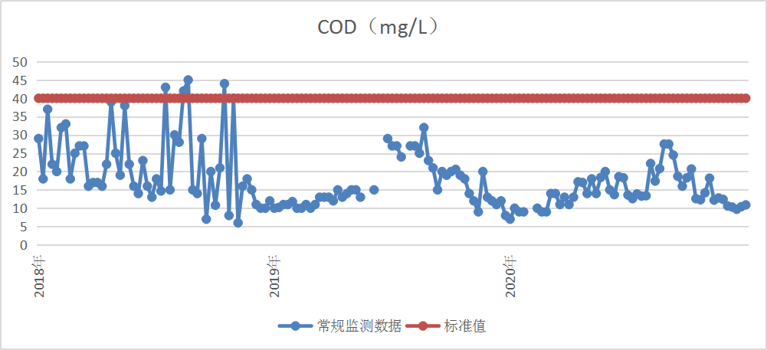
图3.2-1 清潩河高村桥断面2018~2020年COD浓度变化曲线图
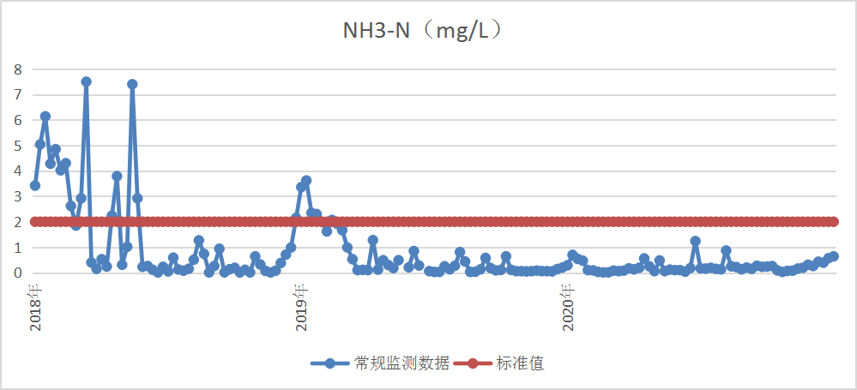
图3.2-2 清潩河高村桥断面2018~2020年氨氮浓度变化曲线图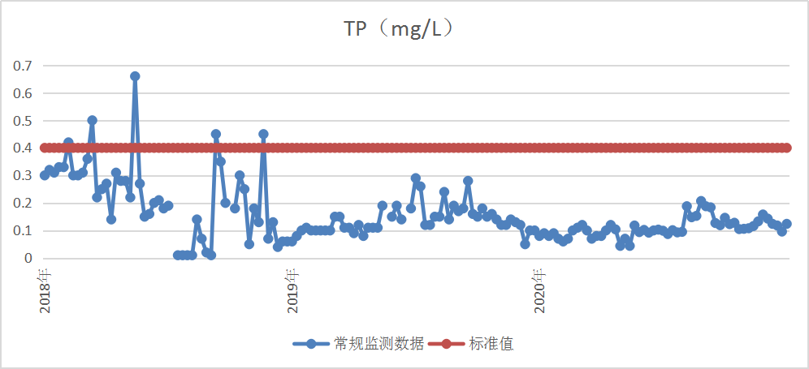图3.2-3 清潩河高村桥断面2018~2020年TP浓度变化曲线图
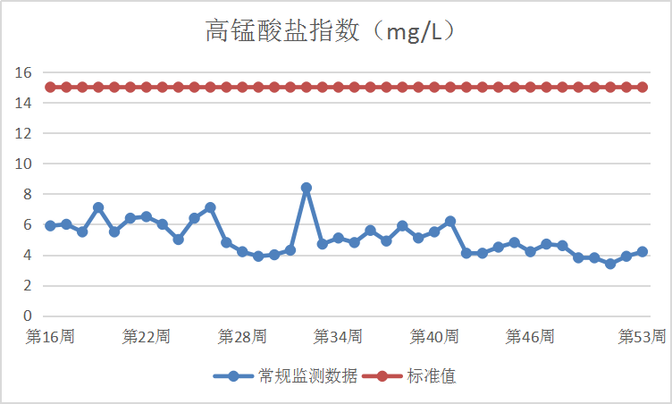
图3.2-4 清潩河高村桥断面2020年16~53周高锰酸盐指数浓度变化曲线图
根据监测数据及评价结果可知：
2018年清潩河高村桥控制断面COD、氨氮、总磷均存在不同程度的超标情况，其中COD超标率为7.69%，最大超标倍数为0.125倍；氨氮超标率为28.84%，最大超标倍数为2.75；总磷超标率为10%，最大超标倍数为0.65。
2019年清潩河高村桥控制断面主要超标因子为氨氮，氨氮超标率为10%，最大超标倍数为0.81倍；COD、总磷2019年监测数据均可满足《地表水环境质量标准》（GB3838-2002）V类标准水质要求。
2020年清潩河高村桥控制断面常规监测因子COD、氨氮、总磷、高锰酸盐指数均满足《地表水环境质量标准》（GB3838-2002）V类标准水质要求。
从年度变化情况进行分析，可以看出COD、氨氮、总磷的年均浓度均呈现较为明显的下降趋势，其中COD浓度从2018年的22mg/L下降到2020年的14.71mg/L，下降率为33.1%；氨氮浓度从2018年的1.49mg/L下降到2020年的0.245mg/L，下降率为83.6%；总磷浓度从2018年的0.22mg/L下降到2020年的0.11mg/L，下降率为50%。

3.2.2 监测断面布设
根据《环境影响评价技术导则 地表水环境》（HJ2.3-2018）附录C对于河流监测断面设置的要求，水质监测断面应布设对照断面、控制断面，水污染型建设项目在拟建排放口上游布置对照断面（宜在500m以内），根据受纳水域水环境质量控制管理要求设定控制断面。根据《许昌魏都产业集聚区总体发展规划（2016-2030）》排水方案及产业集聚区目前实际排水情况，集聚区企业废水经市政管网排入许昌屯南污水处理厂，污水处理厂处理后达标废水经管网排入灞陵河，最后汇入清潩河。
根据产业集聚区废水排放情况，本次评估共设置5个监测断面，具体监测断面布设见表3.2-1，监测断面位置示意图见附图8。
表3.2-1 地表水监测断面布设一览表
编号 | 地表水体 | 断面位置 | 备注
1# | 灞陵河 | 屯南污水处理厂入河排污口上游500m处 | 对照断面
2# | 灞凌河 | 南外环桥 | 监测断面
3# | 小泥河 | 小泥河与灞凌河汇合点上游300m处 | 监测断面
4# | 小泥河 | 小泥河与清潩河汇合点上游300m处 | 监测断面
5# | 清潩河 | 高村桥 | 控制断面

3.2.3 监测因子及分析方法
根据许昌魏都产业集聚区规划产业布局及现有企业入驻情况，集聚区生活废水主要污染物为化学需氧量、五日生化需氧量、悬浮物、氨氮等，参考相关行业的污染物排放标准中及排污许可证申请与核发技术规范中涉及的水污染物作为监测因子，本次共选取10项因子作为本次评估的监测因子，分别为pH、化学需氧量、五日生化需氧量、悬浮物、氨氮、总磷、总氮、石油类、阴离子表面活性剂、氟化物。同步监测水温、流量。
表3.2-2 监测因子检测分析方法一览表
序号 | 检测项目 | 检测方法及依据 | 检出限 | 仪器信息
1 | 水温 | 水质 水温的测定 温度计或颠倒温度计测定法 GB/T 13195-1991 | / | 数显温度计
2 | pH值 | 水质 pH值 便携式pH计法《水和废水监测分析方法》（第四版增补版）国家环境保护总局（2006年） | / | 便携式pH计HI8424
3 | 化学需氧量 | 水质 化学需氧量的测定 重铬酸盐法HJ 828-2017 | 4mg/L | /
4 | 五日生化需氧量 | 水质 五日生化需氧量（BOD₅）的测定 稀释与接种法 HJ 505-2009 | 0.5mg/L | /
5 | 悬浮物 | 水质 悬浮物的测定  重量法GB/T 11901-1989 | / | 万分之一电子天平ESJ200-4B
6 | 氨氮 | 水质 氨氮的测定 纳氏试剂分光光度法 HJ 535-2009 | 0.025mg/L | 可见分光光度计 普析T6新悦
7 | 六价铬 | 水质 六价铬的测定 二苯碳酰二肼分光光度法GB/T 7467-1987 | 0.004mg/L | 可见分光光度计 普析T6新悦
8 | 铜、锌 | 水质 铜、锌、铅、镉的测定 原子吸收分光光度法 GB/T 7475-1987 | 铜检出限0.05mg/L、锌检出限0.05mg/L | 原子吸收分光光度计 皖仪 WYS2200
9 | 砷 | 生活饮用水标准检验方法 金属指标 原子荧光法 GB/T 5750.6-2006 | 砷检出限1.0µg/L | 原子荧光光度计博晖RGF-6200
10 | 铅、镉 | 水质 石墨炉原子吸收法测定镉、铅《水和废水监测分析方法》（第四版增补版）国家环境保护总局（2006年） | 铅检出限1µg/L、镉检出限0.1µg/L | 原子吸收分光光度计安徽皖仪WYS2200
11 | 苯、甲苯、二甲苯 | 水质 苯系物的测定 气相色谱法 GB/T 11890-1989 | 0.005mg/L | 气相色谱仪  A91

3.2.4 监测时间及频次
根据《环境影响评价技术导则 地表水环境》（HJ2.3-2018）采样频次规定，本次地表水需连续监测3天，每天采样4次，同时记录流量、水温等水体参数，每天报4组有效数据，监测单位为河南永蓝检测技术有限公司，监测时间为2021年10月24日~10月26日。

3.2.5 评价方法
采用单项标准指数法对地表水环境质量现状进行评价。单项标准指数法计算公式如下：
一般污染物：
式中：S_{ij}——i污染物在监测点j的标准指数；
C_{ij}——i污染物在监测点j的浓度值（mg/L）；
C_{si}——i污染物的水环境质量标准值（mg/L）。
pH： $S_{\text{pH}},_{j}=\frac{7\text{.}0−{\text{pH}}_{j}}{7\text{.}0−{\text{pH}}_{\text{sd}}}$
pH_{j}≤7.0
$S_{\text{pH},J}=\frac{{\text{pH}}_{j}−7\text{.}0}{{\text{pH}}_{\text{su}}−7\text{.}0}$
pH_{j}≥7.0
式中：pH_{j}——监测点j的pH值；
pH_{sd}——水质标准pH的下限值；
pH_{su}——水质标准pH的上限值；

3.2.6 评价标准
根据许昌市地表水功能区划（2016-2020），本次监测地表水断面环境质量均执行《地表水环境质量标准》（GB3838-2002）V类水标准，标准值见表3.2-3。
表3.2-3 地表水质量执行标准一览表 单位：mg/L
序号 | 执行标准 | 评价因子 | 标准限值
1 | 《地表水环境质量标准》（GB3838-2002）V类水标准 | pH | 6~9
2 | 《地表水环境质量标准》（GB3838-2002）V类水标准 | SS | /
3 | 《地表水环境质量标准》（GB3838-2002）V类水标准 | COD | 40
4 | 《地表水环境质量标准》（GB3838-2002）V类水标准 | BOD₅ | 10
5 | 《地表水环境质量标准》（GB3838-2002）V类水标准 | 氨氮 | 2.0
6 | 《地表水环境质量标准》（GB3838-2002）V类水标准 | 汞 | 0.001
7 | 《地表水环境质量标准》（GB3838-2002）V类水标准 | 锌 | 2.0
8 | 《地表水环境质量标准》（GB3838-2002）V类水标准 | 镉 | 0.01
9 | 《地表水环境质量标准》（GB3838-2002）V类水标准 | 六价铬 | 0.1
10 | 《地表水环境质量标准》（GB3838-2002）V类水标准 | 砷 | 0.1
11 | 《地表水环境质量标准》（GB3838-2002）V类水标准 | 铅 | 0.1
12 | 《地表水环境质量标准》（GB3838-2002）V类水标准 | 铜 | 1.0
13 | 《地表水环境质量标准》（GB3838-2002）V类水标准 | 苯 | /
14 | 《地表水环境质量标准》（GB3838-2002）V类水标准 | 甲苯 | /
15 | 《地表水环境质量标准》（GB3838-2002）V类水标准 | 二甲苯 | /

3.2.7 监测结果统计与评价
地表水环境质量现状监测结果统计与分析见表3.2-4。
表3.2-4 地表水环境质量现状监测及评价结果一览表
监测断面 | 监测因子 | 测定范围（mg/L） | 标准限值（mg/L） | 指数范围 | 超标率（%） | 是否达标
1#屯南污水处理厂入河排污口上游500m处 | 断流
2#南外环桥 | 断流
3#小泥河与灞凌河汇合点上游300m处 | pH | 7.78~8.12 | 6~9 | / | 0 | 达标
3#小泥河与灞凌河汇合点上游300m处 | COD | 23~30 | 40 | 0.575~0.75 | / | 达标
3#小泥河与灞凌河汇合点上游300m处 | BOD₅ | 4.7~5.6 | 10 | 0.47~0.56 | 0 | 达标
3#小泥河与灞凌河汇合点上游300m处 | NH₃-N | 1.23~1.38 | 2 | 0.615~0.69 | 0 | 达标
3#小泥河与灞凌河汇合点上游300m处 | 悬浮物 | 117～138 | / | / | / | /
3#小泥河与灞凌河汇合点上游300m处 | 汞 | ND～0.00006 | 0.001 | 0~0.06 | 0 | 达标
3#小泥河与灞凌河汇合点上游300m处 | 锌 | 0.22～0.32 | 2 | 0.11~0.16 | / | 达标
3#小泥河与灞凌河汇合点上游300m处 | 镉 | ND | 10 | / | 0 | 达标
3#小泥河与灞凌河汇合点上游300m处 | 六价铬 | 0.05～0.1 | 0.1 | 0.5~1 | / | 达标
3#小泥河与灞凌河汇合点上游300m处 | 砷 | 0.0009～0.001 | 0.1 | 0.009~0.01 | 0 | 达标
3#小泥河与灞凌河汇合点上游300m处 | 铅 | 0.001～0.005 | 0.1 | 0.01~0.05 | 0 | 达标
3#小泥河与灞凌河汇合点上游300m处 | 铜 | ND | 1 | / | / | 达标
3#小泥河与灞凌河汇合点上游300m处 | 苯 | ND | / | / | / | /
3#小泥河与灞凌河汇合点上游300m处 | 甲苯 | ND | / | / | / | /
3#小泥河与灞凌河汇合点上游300m处 | 二甲苯 | ND | / | / | / | /
3#小泥河与灞凌河汇合点上游300m处 | 水温（度） | 6.3～7.3 | / | / | / | /
3#小泥河与灞凌河汇合点上游300m处 | 流量（m³/s） | 0.233～0.272 | / | / | / | /
4#小泥河与清潩河汇合点上游300m处 | pH | 8.17~8.38 | 6~9 | / | 0 | 达标
4#小泥河与清潩河汇合点上游300m处 | COD | 31~39 | 40 | 0.775~0.975 | / | 达标
4#小泥河与清潩河汇合点上游300m处 | BOD₅ | 7.3~8.0 | 10 | 0.73~0.80 | 0 | 达标
4#小泥河与清潩河汇合点上游300m处 | NH₃-N | 0.216~0.229 | 2 | 0.108~0.1145 | 0 | 达标
4#小泥河与清潩河汇合点上游300m处 | 悬浮物 | 145～168 | / | / | / | /
4#小泥河与清潩河汇合点上游300m处 | 汞 | ND～0.00012 | 0.001 | 0~0.12 | 0 | 达标
4#小泥河与清潩河汇合点上游300m处 | 锌 | 0.12～0.14 | 2 | 0.06~0.07 | / | 达标
4#小泥河与清潩河汇合点上游300m处 | 镉 | ND | 10 | / | 0 | 达标
4#小泥河与清潩河汇合点上游300m处 | 六价铬 | ND～0.1 | 0.1 | 0~1 | / | 达标
4#小泥河与清潩河汇合点上游300m处 | 砷 | 0.0009～0.0009 | 0.1 | 0.009~0.009 | 0 | 达标
4#小泥河与清潩河汇合点上游300m处 | 铅 | 0.001～0.004 | 0.1 | 0.01~0.04 | 0 | 达标
4#小泥河与清潩河汇合点上游300m处 | 铜 | ND | 1 | / | / | 达标
4#小泥河与清潩河汇合点上游300m处 | 苯 | ND | / | / | / | /
4#小泥河与清潩河汇合点上游300m处 | 甲苯 | ND | / | / | / | /
4#小泥河与清潩河汇合点上游300m处 | 二甲苯 | ND | / | / | / | /
4#小泥河与清潩河汇合点上游300m处 | 水温（度） | 5.3～6.7 | / | / | / | /
4#小泥河与清潩河汇合点上游300m处 | 流量（m³/s） | 0.486～0.516 | / | / | / | /
5#清潩河高村桥市控断面 | pH | 7.76~7.89 | 6~9 | / | 0 | 达标
5#清潩河高村桥市控断面 | COD | 26~30 | 40 | 0.65~0.75 | / | 达标
5#清潩河高村桥市控断面 | BOD₅ | 4.8~5.7 | 10 | 0.48~0.57 | 0 | 达标
5#清潩河高村桥市控断面 | NH₃-N | 0.606~0.618 | 2 | 0.303~0.309 | 0 | 达标
5#清潩河高村桥市控断面 | 悬浮物 | 125～156 | / | / | / | /
5#清潩河高村桥市控断面 | 汞 | ND～0.0001 | 0.001 | 0~0.1 | 0 | 达标
5#清潩河高村桥市控断面 | 锌 | 0.12～0.15 | 2 | 0.06~0.075 | / | 达标
5#清潩河高村桥市控断面 | 镉 | ND | 10 | / | 0 | 达标
5#清潩河高村桥市控断面 | 六价铬 | ND～0.08 | 0.1 | 0~0.8 | / | 达标
5#清潩河高村桥市控断面 | 砷 | 0.0009～0.001 | 0.1 | 0.009~0.01 | 0 | 达标
5#清潩河高村桥市控断面 | 铅 | ND～0.004 | 0.1 | 0~0.04 | 0 | 达标
5#清潩河高村桥市控断面 | 铜 | ND | 1 | / | / | 达标
5#清潩河高村桥市控断面 | 苯 | ND | / | / | / | /
5#清潩河高村桥市控断面 | 甲苯 | ND | / | / | / | /
5#清潩河高村桥市控断面 | 二甲苯 | ND | / | / | / | /
5#清潩河高村桥市控断面 | 水温（度） | 6.7～7.6 | / | / | / | /
5#清潩河高村桥市控断面 | 流量（m³/s） | 0.259～0.271 | / | / | / | /

根据本次监测结果可知，3#小泥河与灞凌河汇合点上游300m处、4#小泥河与清潩河汇合点上游300m处、5#清潩河高村桥市控断面3个断面pH、COD、BOD₅、氨氮、汞、锌、镉、铬、砷、铅、铜均可满足《地表水环境质量标准》（GB3838-2002）V类水标准要求；由于《地表水环境质量标准》（GB3838-2002）中没有 悬浮物、苯、甲苯、二甲苯标准限值，本次环境质量现状监测结果仅作为现状背景值，不进行评价。

3.3 地下水环境质量现状监测与评价

3.3.1 监测点位的布设
本次评估在许昌魏都产业集聚区区域开展了地下水监测，根据《许昌魏都产业集聚区总体发展规划（2016-2020）》及许昌魏都产业集聚区已入驻企业情况，产业集聚区内产业布局包括新材料园区、装备制造园区，根据《环境影响评价技术导则 地下水环境》（HJ 610-2016）附录A，可能的项目类型最高为Ⅰ类，对应的最高地下水评价等级为一级。
根据《环境影响评价技术导则 地下水环境》（HJ 610-2016）的布点要求，一级评价项目潜水含水层的水质监测点应不少于7 个，水位监测点数宜大于相应评价级别地下水水质监测点数的2 倍。因此，本次评估许昌魏都产业集聚区布设8个地下水水质监测点，同时根据要求设置相应的14个水位监测点。根据查阅资料，区域地下水流向为西向东流动，具体监测点位布设情况见下表3.3-1，监测点位示意图见附图9。
表3.3-1 地下水监测布点一览表
序号 | 监测名称 | 监测内容
1# | 大任庄 | 水质、水位
2# | 贺庄 | 水质、水位
3# | 建安区农一场 | 水质、水位
4# | 王霍庄 | 水质、水位
5# | 罗庄 | 水质、水位
6# | 长村张社区 | 水质、水位
7# | 塘坊李村 | 水质、水位
8# | 周庄 | 水位
9# | 王刘庄 | 水位
10# | 史庄 | 水位
11# | 郭桥村 | 水位
12# | 小重张 | 水位
13# | 叶庄 | 水位
14# | 刘庄 | 水位

3.3.2 监测因子及分析方法
《环境影响评价技术导则 地下水环境》（HJ 610-2016）对于监测因子的要求为：①检测分析地下水环境中K++Na+、Ca2+、Mg2+、CO32-、HCO3-、SO42-、Cl-的浓度。②监测基本因子：基本水质因子主要包括pH、氨氮、硝酸盐、亚硝酸盐、挥发性酚类、氰化物、砷、汞、铬(六价)、总硬度、铅、氟化物、镉、铁、锰、溶解性总固体、高锰酸盐指数、硫酸盐、氯化物、总大肠菌群、细菌总数等。③特征因子苯、甲苯、二甲苯等。
水质监测时，同时监测水温、井深和水位。各监测因子的监测分析方法见表3.3-2。
表3.3-2 监测因子检测分析方法
序号 | 检测项目 | 检测方法及依据 | 检出限 | 仪器信息
1 | pH值 | 水质 pH值 便携式pH计法《水和废水监测分析方法》（第四版增补版）国家环境保护总局（2006年） | / | 便携式pH计HI8424
2 | 可溶性阳离子  （Na⁺、K⁺、Ca²⁺、Mg²⁺） | 水质 可溶性阳离子（Na⁺、K⁺、Ca²⁺、Mg²⁺）的测定 离子色谱法 HJ 812-2016 | Na⁺检出0.02mg/L，  K⁺检出0.02mg/L，  Ca²⁺检出0.03mg/L，  Mg²⁺检出0.02mg/L | 离子色谱  安徽 皖仪IC6000
3 | Cl ⁻ 、SO₄ ²⁻ | 水质 无机阴离子（Cl⁻、SO₄ ²⁻）的测定 离子色谱法 HJ 84-2016 | Cl ⁻检出0.007mg/L  SO₄ ²⁻检出限0.018mg/L | 离子色谱  安徽 皖仪IC6000
4 | HCO ₃ ⁻、CO ₃ ²⁻ | 水质 碱度 总碱度 碳酸盐、重碳酸盐 酸碱指示剂滴定法 《水和废水监测分析方法》（第四版增补版）国家环境保护总局（2006年） | / | /
5 | 耗氧量 | 水质 高锰酸盐指数的测定  GB/T 11892-1989 | 0.5mg/L | /
6 | 总硬度 | 水质 钙和镁总量的测定 EDTA滴定法GB/T 7477-1987 | 0.05mmol/L | /
7 | 亚硝酸盐 | 水质 亚硝酸盐氮的测定 分光光度法 GB/T 7493-1987 | 0.003mg/L | 可见分光光度计 普析T6新悦
8 | 氨氮 | 水质 氨氮的测定 纳氏试剂分光光度法 HJ 535-2009 | 0.025mg/L | 可见分光光度计 普析T6新悦
9 | 硝酸盐 | 水质 硝酸盐氮的测定 酚二磺酸分光光度法GB/T 7480-1987 | 0.02mg/L | 可见分光光度计 普析T6新悦
10 | 挥发酚 | 水质 挥发酚的测定 4-氨基安替比林分光光度法  HJ 503-2009 | 0.0003mg/L | /
11 | 氰化物 | 水质 氰化物的测定 容量法和分光光度法 HJ 484-2009 | 0.004mg/L | /
12 | 铅、镉 | 水质 石墨炉原子吸收法测定镉、铅《水和废水监测分析方法》（第四版增补版）国家环境保护总局（2006年） | 铅检出限1µg/L、镉检出限0.1µg/L | 原子吸收分光光度计安徽皖仪WYS2200
13 | 六价铬 | 水质 六价铬的测定 二苯碳酰二肼分光光度法GB/T 7467-1987 | 0.004mg/L | 可见分光光度计 普析T6新悦
14 | 氟化物 | 水质 氟化物的测定 离子选择电极法 GB/T 7484-1987 | 0.05mg/L | 离子计 PXSJ-216F
15 | 铁、锰 | 水质 铁、锰的测定 火焰原子吸收分光光度法 GB/T 11911-1989 | 铁检出限0.03mg/L  锰检出限0.01mg/L | 原子吸收分光光度计 皖仪 WYS2200
16 | 铜、锌 | 水质 铜、锌、铅、镉的测定 原子吸收分光光度法 GB/T 7475-1987 | 铜检出限0.05mg/L锌检出限0.05mg/L | 原子吸收分光光度计 皖仪 WYS2200
17 | 砷、汞 | 生活饮用水标准检验方法 金属指标 原子荧光法 GB/T 5750.6-2006 | 汞检出限0.1µg/L  砷检出限1.0µg/L | 原子荧光光度计博晖RGF-6200
18 | 溶解性总固体 | 生活饮用水标准检验方法 感官性状和物理指标 （溶解性总固体 称量法） GB/T 5750.4-2006 | / | 电热鼓风干燥箱101-1A
19 | 硫酸盐 | 水质 硫酸盐的测定 铬酸钡分光光度法（试行） HJ/T 342-2007 | 8mg/L | 可见分光光度计 普析T6新悦
20 | 总大肠菌群 | 生活饮用水标准检验方法 微生物指标（总大肠菌群滤膜法） GB/T 5750.12-2006 | / | 程控生化培养箱 BSP-250
21 | 细菌总数 | 水质 细菌总数的测定  平皿计数法 HJ 1000-2018 | / | 生化培养箱  SPX-250B-Z
22 | 苯、甲苯、二甲苯 | 水质 苯系物的测定 气相色谱法 GB/T 11890-1989 | 0.005mg/L | 气相色谱仪  A91

3.3.3 监测时间及频次
本次地下水现状监测监测1天，每天采样1次，报一组有效数据。监测时间为2020年12月21日，监测单位为河南永蓝检测技术有限公司。

3.3.4 评价方法
采用单项标准指数法对地表水环境质量现状进行评价。单项标准指数法计算公式如下：
一般污染物：
式中：S_{ij}——i污染物在监测点j的标准指数；
C_{ij}——i污染物在监测点j的浓度值（mg/L）；
C_{si}——i污染物的水环境质量标准值（mg/L）。
pH： $S_{\text{pH}},_{j}=\frac{7\text{.}0−{\text{pH}}_{j}}{7\text{.}0−{\text{pH}}_{\text{sd}}}$
pH_{j}≤7.0
$S_{\text{pH},J}=\frac{{\text{pH}}_{j}−7\text{.}0}{{\text{pH}}_{\text{su}}−7\text{.}0}$
pH_{j}≥7.0
式中：pH_{j}——监测点j的pH值；
pH_{sd}——水质标准pH的下限值；
pH_{su}——水质标准pH的上限值；
水质评价因子的标准指数大于1，表明该评价因子的水质超过了规定的水质标准，已经不能满足使用功能要求。

3.3.5 评价标准
本次地下水环境质量执行《地下水质量标准》（GB/T14848-2017）Ⅲ类标准要求，具体情况见表3.3-3。
表3.3-3 地下水环境现状评价执行标准 单位：mg/L
序号 | 执行标准 | 评价因子 | 标准限值
1 | 《地下水质量标准》（GB/T14848-2017）表1、2  Ⅲ类标准 | pH | 6.5~8.5（无量纲）
2 | 《地下水质量标准》（GB/T14848-2017）表1、2  Ⅲ类标准 | 氨氮 | 0.5
3 | 《地下水质量标准》（GB/T14848-2017）表1、2  Ⅲ类标准 | 硝酸盐 | 20.0
4 | 《地下水质量标准》（GB/T14848-2017）表1、2  Ⅲ类标准 | 亚硝酸盐 | 1.0
5 | 《地下水质量标准》（GB/T14848-2017）表1、2  Ⅲ类标准 | 挥发酚类 | 0.002
6 | 《地下水质量标准》（GB/T14848-2017）表1、2  Ⅲ类标准 | 氰化物 | 0.05
7 | 《地下水质量标准》（GB/T14848-2017）表1、2  Ⅲ类标准 | 砷 | 0.01
8 | 《地下水质量标准》（GB/T14848-2017）表1、2  Ⅲ类标准 | 汞 | 0.001
9 | 《地下水质量标准》（GB/T14848-2017）表1、2  Ⅲ类标准 | 铬（六价） | 0.05
10 | 《地下水质量标准》（GB/T14848-2017）表1、2  Ⅲ类标准 | 总硬度 | 450
11 | 《地下水质量标准》（GB/T14848-2017）表1、2  Ⅲ类标准 | 铅 | 0.01
12 | 《地下水质量标准》（GB/T14848-2017）表1、2  Ⅲ类标准 | 氟化物 | 1.0
13 | 《地下水质量标准》（GB/T14848-2017）表1、2  Ⅲ类标准 | 镉 | 0.005
14 | 《地下水质量标准》（GB/T14848-2017）表1、2  Ⅲ类标准 | 铁 | 0.3
15 | 《地下水质量标准》（GB/T14848-2017）表1、2  Ⅲ类标准 | 锰 | 0.1
16 | 《地下水质量标准》（GB/T14848-2017）表1、2  Ⅲ类标准 | 溶解性总固体 | 1000
17 | 《地下水质量标准》（GB/T14848-2017）表1、2  Ⅲ类标准 | 耗氧量 | 3.0
18 | 《地下水质量标准》（GB/T14848-2017）表1、2  Ⅲ类标准 | 硫酸盐 | 250
19 | 《地下水质量标准》（GB/T14848-2017）表1、2  Ⅲ类标准 | 氯化物 | 250
20 | 《地下水质量标准》（GB/T14848-2017）表1、2  Ⅲ类标准 | 总大肠菌群 | 3.0MPN/100mL
21 | 《地下水质量标准》（GB/T14848-2017）表1、2  Ⅲ类标准 | 菌落总数 | 100 CFU/mL
22 | 《地下水质量标准》（GB/T14848-2017）表1、2  Ⅲ类标准 | 锌 | 1.0
23 | 《地下水质量标准》（GB/T14848-2017）表1、2  Ⅲ类标准 | 铜 | 1.0
24 | 《地下水质量标准》（GB/T14848-2017）表1、2  Ⅲ类标准 | 苯 | 0.01
25 | 《地下水质量标准》（GB/T14848-2017）表1、2  Ⅲ类标准 | 甲苯 | 0.7
26 | 《地下水质量标准》（GB/T14848-2017）表1、2  Ⅲ类标准 | 二甲苯 | 0.5

3.3.6 监测结果统计与评价
地下水环境质量现状监测数据及评价结果见表3.3-4。
表3.3-4 地下水水质现状监测及评价统计结果一览表
检测因子 | 项目 | 1#大任庄 | 2#贺庄 | 3#建安区农一场 | 4#王霍庄 | 5#罗庄 | 6#长村张社区 | 7#塘坊李村
检测因子 | 项目 | 2020.12.21 | 2020.12.21 | 2020.12.21 | 2020.12.21 | 2020.12.21 | 2020.12.21 | 2020.12.21
pH（无量纲） | 监测值 | 7.23 | 7.36 | 7.40 | 7.45 | 7.84 | 7.62 | 7.56
pH（无量纲） | 标准值 | 6.5~8.5 | 6.5~8.5 | 6.5~8.5 | 6.5~8.5 | 6.5~8.5 | 6.5~8.5 | 6.5~8.5
pH（无量纲） | 标准指数 | 0.15 | 0.24 | 0.27 | 0.30 | 0.56 | 0.41 | 0.37
pH（无量纲） | 达标情况 | 达标 | 达标 | 达标 | 达标 | 达标 | 达标 | 达标
氨氮mg/L | 监测值 | 0.099 | 0.077 | 0.091 | 0.074 | 0.052 | 0.069 | 0.077
氨氮mg/L | 标准值 | 0.5 | 0.5 | 0.5 | 0.5 | 0.5 | 0.5 | 0.5
氨氮mg/L | 标准指数 | 1.98 | 0.154 | 0.182 | 0.148 | 0.104 | 0.138 | 0.154
氨氮mg/L | 达标情况 | 达标 | 达标 | 达标 | 达标 | 达标 | 达标 | 达标
铁mg/L | 监测值 | 0.29 | 0.14 | 0.11 | 0.13 | 0.20 | 0.13 | 0.12
铁mg/L | 标准值 | 0.3 | 0.3 | 0.3 | 0.3 | 0.3 | 0.3 | 0.3
铁mg/L | 标准指数 | 0.97 | 0.47 | 0.37 | 0.43 | 0.67 | 0.43 | 0.40
铁mg/L | 达标情况 | 达标 | 达标 | 达标 | 达标 | 达标 | 达标 | 达标
锰mg/L | 监测值 | ND | ND | ND | ND | ND | ND | ND
铅mg/L | 监测值 | 1 | 1 | 3 | 4 | 5 | 3 | 4
铅mg/L | 标准值 | 10 | 10 | 10 | 10 | 10 | 10 | 10
铅mg/L | 标准指数 | 0.1 | 0.1 | 0.3 | 0.4 | 0.5 | 0.3 | 0.4
铅mg/L | 达标情况 | 达标 | 达标 | 达标 | 达标 | 达标 | 达标 | 达标
镉mg/L | 监测值 | ND | ND | ND | ND | ND | ND | ND
汞mg/L | 监测值 | 0.49 | 0.51 | 0.10 | ND | 0.12 | 0.44 | 0.11
汞mg/L | 标准值 | 1.0 | 1.0 | 1.0 | 1.0 | 1.0 | 1.0 | 1.0
汞mg/L | 标准指数 | 0.49 | 0.51 | 0.10 | / | 0.12 | 0.44 | 0.11
汞mg/L | 达标情况 | 达标 | 达标 | 达标 | 达标 | 达标 | 达标 | 达标
砷mg/L | 监测值 | ND | ND | ND | ND | ND | ND | ND
亚硝酸盐氮mg/L | 监测值 | 0.004 | ND | ND | 0.003 | 0.034 | ND | 0.003
亚硝酸盐氮mg/L | 标准值 | 1.0 | 1.0 | 1.0 | 1.0 | 1.0 | 1.0 | 1.0
亚硝酸盐氮mg/L | 标准指数 | 0.004 | / | / | 0.003 | 0.034 | / | 0.003
亚硝酸盐氮mg/L | 达标情况 | 达标 | 达标 | 达标 | 达标 | 达标 | 达标 | 达标
铬（六价）mg/L | 监测值 | 0.005 | ND | ND | ND | ND | ND | ND
铬（六价）mg/L | 标准值 | 0.05 | 0.05 | 0.05 | 0.05 | 0.05 | 0.05 | 0.05
铬（六价）mg/L | 标准指数 | 0.1 | / | / | / | / | / | /
铬（六价）mg/L | 达标情况 | 达标 | 达标 | 达标 | 达标 | 达标 | 达标 | 达标
氟化物mg/L | 监测值 | 0.17 | 0.21 | 0.30 | 0.16 | 0.18 | 0.24 | 0.24
氟化物mg/L | 标准值 | 1.0 | 1.0 | 1.0 | 1.0 | 1.0 | 1.0 | 1.0
氟化物mg/L | 标准指数 | 0.17 | 0.21 | 0.30 | 0.16 | 0.18 | 0.24 | 0.24
氟化物mg/L | 达标情况 | 达标 | 达标 | 达标 | 达标 | 达标 | 达标 | 达标
挥发酚mg/L | 监测值 | 0.0008 | ND | ND | 0.0014 | 0.0011 | 0.0017 | 0.0011
挥发酚mg/L | 标准值 | 0.002 | 0.002 | 0.002 | 0.002 | 0.002 | 0.002 | 0.002
挥发酚mg/L | 标准指数 | 0.4 | / | / | 0.7 | 0.55 | 0.85 | 0.55
挥发酚mg/L | 达标情况 | 达标 | 达标 | 达标 | 达标 | 达标 | 达标 | 达标
总大肠菌群CFU/100mL | 监测值 | ND | 1 | ND | ND | ND | ND | 1
总大肠菌群CFU/100mL | 标准值 | 3 | 3 | 3 | 3 | 3 | 3 | 3
总大肠菌群CFU/100mL | 标准指数 | / | 0.33 | / | / | / | / | 0.33
总大肠菌群CFU/100mL | 达标情况 | 达标 | 达标 | 达标 | 达标 | 达标 | 达标 | 达标
菌落总数(CFU/mL) | 监测值 | 15 | 24 | 17 | 20 | 13 | 19 | 37
菌落总数(CFU/mL) | 标准值 | 100 | 100 | 100 | 100 | 100 | 100 | 100
菌落总数(CFU/mL) | 标准指数 | 0.15 | 0.24 | 0.17 | 0.20 | 0.13 | 0.19 | 0.37
菌落总数(CFU/mL) | 达标情况 | 达标 | 达标 | 达标 | 达标 | 达标 | 达标 | 达标
硝酸盐氮  （以N计）mg/L | 监测值 | 4.01 | 0.19 | 0.87 | 4.75 | 4.77 | 0.86 | 1.10
硝酸盐氮  （以N计）mg/L | 标准值 | 20 | 20 | 20 | 20 | 20 | 20 | 20
硝酸盐氮  （以N计）mg/L | 标准指数 | 0.20 | 0.01 | 0.04 | 0.24 | 0.24 | 0.04 | 0.06
硝酸盐氮  （以N计）mg/L | 达标情况 | 达标 | 达标 | 达标 | 达标 | 达标 | 达标 | 达标
硫酸盐mg/L | 监测值 | 179 | 193 | 96 | 224 | 57 | 145 | 127
硫酸盐mg/L | 标准值 | 250 | 250 | 250 | 250 | 250 | 250 | 250
硫酸盐mg/L | 标准指数 | 0.72 | 0.77 | 0.38 | 0.90 | 0.23 | 0.58 | 0.51
硫酸盐mg/L | 达标情况 | 达标 | 达标 | 达标 | 达标 | 达标 | 达标 | 达标
Cl-mg/L | 监测值 | 76.3 | 22.7 | 70.1 | 76.1 | 72.7 | 50.2 | 67.4
SO₄²⁻mg/L | 监测值 | 192 | 21.8 | 78.4 | 200 | 328 | 58.5 | 93.1
Na⁺mg/L | 监测值 | 39.0 | 19.3 | 36.4 | 31.3 | 38.8 | 12.9 | 27.9
K⁺mg/L | 监测值 | 0.64 | 1.55 | 2.01 | 0.90 | 0.15 | 0.83 | 0.80
Mg²⁺mg/L | 监测值 | 27.9 | 25.9 | 18.7 | 25.9 | 25.4 | 14.3 | 22.7
Ca²⁺mg/L | 监测值 | 139 | 76 | 94 | 148 | 137 | 103 | 109
CO₃²⁻  mg/L | 监测值 | ND | ND | ND | ND | ND | ND | ND
HCO₃²⁻  mg/L | 监测值 | 200 | 225 | 212 | 215 | 232 | 208 | 205
氰化物mg/L | 监测值 | 0.032 | ND | ND | 0.028 | 0.048 | 0.015 | 0.044
氰化物mg/L | 标准值 | 0.05 | 0.05 | 0.05 | 0.05 | 0.05 | 0.05 | 0.05
氰化物mg/L | 标准指数 | 0.64 | / | / | 0.56 | 0.96 | 0.3 | 0.88
氰化物mg/L | 达标情况 | 达标 | 达标 | 达标 | 达标 | 达标 | 达标 | 达标
总硬度mg/L | 监测值 | 251 | 120 | 115 | 228 | 324 | 131 | 128
总硬度mg/L | 标准值 | 450 | 450 | 450 | 450 | 450 | 450 | 450
总硬度mg/L | 标准指数 | 0.56 | 0.27 | 0.26 | 0.51 | 0.72 | 0.29 | 0.28
总硬度mg/L | 达标情况 | 达标 | 达标 | 达标 | 达标 | 达标 | 达标 | 达标
溶解性总固体mg/L | 监测值 | 553 | 230 | 250 | 485 | 768 | 263 | 250
溶解性总固体mg/L | 标准值 | 1000 | 1000 | 1000 | 1000 | 1000 | 1000 | 1000
溶解性总固体mg/L | 标准指数 | 0.553 | 0.23 | 0.25 | 0.485 | 0.768 | 0.263 | 0.25
溶解性总固体mg/L | 达标情况 | 达标 | 达标 | 达标 | 达标 | 达标 | 达标 | 达标
耗氧量mg/L | 监测值 | 1.2 | 1.2 | 1.3 | 1.4 | 1.7 | 1.3 | 1.6
耗氧量mg/L | 标准值 | 3.0 | 3.0 | 3.0 | 3.0 | 3.0 | 3.0 | 3.0
耗氧量mg/L | 标准指数 | 0.40 | 0.40 | 0.43 | 0.47 | 0.57 | 0.43 | 0.53
耗氧量mg/L | 达标情况 | 达标 | 达标 | 达标 | 达标 | 达标 | 达标 | 达标
苯 | 监测值 | ND | ND | ND | ND | ND | ND | ND
甲苯 | 监测值 | ND | ND | ND | ND | ND | ND | ND
二甲苯 | 监测值 | ND | ND | ND | ND | ND | ND | ND
锌 | 监测值 | 0.15 | 0.16 | 0.14 | 0.50 | 0.20 | 0.13 | 0.18
锌 | 标准值 | 1.0 | 1.0 | 1.0 | 1.0 | 1.0 | 1.0 | 1.0
锌 | 标准指数 | 0.15 | 0.16 | 0.14 | 0.50 | 0.20 | 0.13 | 0.18
锌 | 达标情况 | 达标 | 达标 | 达标 | 达标 | 达标 | 达标 | 达标
铜 | 监测值 | ND | ND | ND | ND | ND | ND | ND
井深（m） |  | 70 | 300 | 65 | 80 | 55 | 50 | 60
水位（m） |  | 135 | 112 | 115 | 110 | 125 | 130 | 110
水温（℃） |  | 10.3 | 11.2 | 11.4 | 7.5 | 10.3 | 8.9 | 8.7
表3.3-5 地下水水位监测点监测结果一览表
检测因子 | 8#周庄 | 9#王刘庄 | 10#史庄 | 11#郭桥村 | 12#小重张 | 13#叶庄 | 14#刘庄
水位（m） | 103 | 135 | 110 | 95 | 107 | 64 | 9
根据本次地下水监测结果可知，本次评估区域的地下水各监测因子氨氮、硝酸盐、亚硝酸盐、挥发性酚类、氰化物、砷、汞、铬(六价)、总硬度、铅、氟化物、镉、铁、锰、溶解性总固体、耗氧量、硫酸盐、氯化物、总大肠菌群、细菌总数、苯、甲苯、二甲苯、铜、锌均可满足《地下水质量标准》（GB/T14848-2017）Ⅲ类标准限值要求，区域地下水环境质量较好。

3.4 土壤环境质量现状监测与评价

3.4.1 监测点位布设
本项目位于许昌魏都产业集聚区内，区域主导风向为东北风，地下水径流方向为自西北向东南，根据本项目特点及周围环境情况，对照《建设项目环境影响评价技术导则 土壤环境》，本次项目土壤环境质量现状调查需要在集聚区内布设5个柱状采样点、2个表层采样点，厂区外布设4个表层采样点。
表3.4-1 土壤监测布点情况一览表
序号 | 监测点位 | 监测点位类型 | 备注
1 | 1#点位 | 集聚区  范围内 | 柱状样点1 | 每个柱状样取样深度均为3m，分取三个土样：在0-0.5m、0.5-1.5m、1.5-3.0m处分别取样
2 | 2#点位 | 集聚区  范围内 | 柱状样点2 | 每个柱状样取样深度均为3m，分取三个土样：在0-0.5m、0.5-1.5m、1.5-3.0m处分别取样
3 | 3#点位 | 集聚区  范围内 | 柱状样点3 | 每个柱状样取样深度均为3m，分取三个土样：在0-0.5m、0.5-1.5m、1.5-3.0m处分别取样
4 | 4#点位 | 集聚区  范围内 | 柱状样点4 | 每个柱状样取样深度均为3m，分取三个土样：在0-0.5m、0.5-1.5m、1.5-3.0m处分别取样
5 | 5#点位 | 集聚区  范围内 | 柱状样点5 | 每个柱状样取样深度均为3m，分取三个土样：在0-0.5m、0.5-1.5m、1.5-3.0m处分别取样
6 | 6#点位 | 集聚区  范围内 | 表层样点6 | 均各取表层样（0-20cm）一个
7 | 7#点位 | 集聚区  范围内 | 表层样点7 | 均各取表层样（0-20cm）一个
8 | 8#点位-贺庄村（上风向） | 集聚区  范围外 | 表层样点1 | 均各取表层样（0-20cm）一个
9 | 9#点位-史庄村（下风向） | 集聚区  范围外 | 表层样点2 | 均各取表层样（0-20cm）一个
10 | 10#点位-王霍庄 | 集聚区  范围外 | 表层样点3 | 均各取表层样（0-20cm）一个
11 | 11#点位-项目南侧300m处 | 集聚区  范围外 | 表层样点4 | 均各取表层样（0-20cm）一个
注：11#点位属于农用地监测点位

3.4.2 监测因子及分析方法
（1）土壤理化特性调查内容：
现场记录：采样时间、采样层次、采样点土壤的颜色、土体构型、土壤结构、土壤质地、砂砾含量、其他异物、植被、土壤孔隙度，其中土体构型需分别给出带标尺的景观照片、土壤剖面照片；
实验室测定：土壤pH值、阳离子交换量、氧化还原电位、饱和导水率、土壤容重、土壤含盐量、孔隙度。
（2）建设用地
①重金属和无机物：铅、铜、镉、铬（六价）、汞、砷、镍；（7项）
②挥发性有机物：四氯化碳、氯仿、氯甲烷、1,1-二氯乙烷、1,2二氯乙烷、1,1-二氯乙烯、顺-1,2-二氯乙烯、反-1,2-二氯乙烯、二氯甲烷、1,2-二氯丙烷、1,1,1,2-四氯乙烷、1,1,2,2-四氯乙烷、四氯乙烯、1,1,1-三氯乙烷、1,1,2-三氯乙烷、三氯乙烯、1,2,3-三氯丙烷、氯乙烯、苯、氯苯、1,2-二氯苯、1,4-二氯苯、乙苯、苯乙烯、甲苯、间二甲苯+对二甲苯、邻二甲苯；（27项）
③半挥发性有机物：硝基苯、苯胺、2-氯酚、苯并[a]蒽、苯并[a]芘、苯并[b]荧蒽、苯并[k]荧蒽、䓛、二苯并[a,h]蒽、茚并[1,2,3-cd]芘、萘。（11项）
（3）农用地
监测因子：镉、汞、砷、铅、铜、铬、镍、锌。（8项）
本次评估土壤监测因子及分析方法详见下表3.4-3。
表3.4-3 土壤监测因子检测分析方法一览表
序号 | 检测项目 | 检测方法及依据 | 仪器信息 | 检出限
1 | 土壤铜、镍、锌、铬 | 土壤和沉积物 铜、锌、铅、镍、铬的测定 火焰原子吸  收分光光度法 HJ 491-2019 | 原子吸收分光光度计安徽皖仪WYS2200 | 铜检出1mg/kg，镍检出3mg/kg，锌检出1mg/kg，铬检出限4mg/kg
2 | 土壤镉 | 土壤 铅、镉的测定 石墨炉原子吸收分光光度法 GB/T 17141-1997 | 原子吸收分光光度计安徽皖仪WYS2200 | 0.01mg/kg
3 | 铅 | 土壤质量、总汞、总砷、总铅的测定 原子荧光法 第3部分：土壤中总铅的测定 GB/T 22105.3-2008 | 原子荧光光度计博晖RGF-6200 | 0.06mg/kg
4 | 铬（六价） | 土壤和沉积物 六价铬的测定 碱溶液提取-火焰原子吸收分光光度法 HJ 1082-2019 | 原子吸收分光光度计安徽皖仪WYS2200 | 0.5mg/kg
5 | 土壤汞、砷 | 土壤和沉积物 汞、砷、硒、铋、锑的测定 微波消解/原子荧光法 HJ 680-2013 | 原子荧光光度计博晖RGF-6200 | 汞检出限0.002mg/kg，砷检出限0.01mg/kg
6 | 四氯化碳 | 土壤和沉积物 挥发性有机物的测定 吹扫捕集/气相色谱-质谱法 HJ 605-2011 | 气相-质谱 ISQ7000 | 1.3µg/kg
7 | 氯仿 | 土壤和沉积物 挥发性有机物的测定 吹扫捕集/气相色谱-质谱法 HJ 605-2011 | 气相-质谱 ISQ7000 | 1.1µg/kg
8 | 1,1-二氯乙烷 | 土壤和沉积物 挥发性有机物的测定 吹扫捕集/气相色谱-质谱法 HJ 605-2011 | 气相-质谱 ISQ7000 | 1.2µg/kg
9 | 1,2-二氯乙烷 | 土壤和沉积物 挥发性有机物的测定 吹扫捕集/气相色谱-质谱法 HJ 605-2011 | 气相-质谱 ISQ7000 | 1.3µg/kg
10 | 1,1-二氯乙烯 | 土壤和沉积物 挥发性有机物的测定 吹扫捕集/气相色谱-质谱法 HJ 605-2011 | 气相-质谱 ISQ7000 | 1.0µg/kg
11 | 顺式-1,2-二氯乙烯 | 土壤和沉积物 挥发性有机物的测定 吹扫捕集/气相色谱-质谱法 HJ 605-2011 | 气相-质谱 ISQ7000 | 1.3µg/kg
12 | 反-1,2-二氯乙烯 | 土壤和沉积物 挥发性有机物的测定 吹扫捕集/气相色谱-质谱法 HJ 605-2011 | 气相-质谱 ISQ7000 | 1.4µg/kg
13 | 二氯甲烷 | 土壤和沉积物 挥发性有机物的测定 吹扫捕集/气相色谱-质谱法 HJ 605-2011 | 气相-质谱 ISQ7000 | 1.5µg/kg
14 | 1,2-二氯丙烷 | 土壤和沉积物 挥发性有机物的测定 吹扫捕集/气相色谱-质谱法 HJ 605-2011 | 气相-质谱 ISQ7000 | 1.1µg/kg
15 | 1,1,1,2-四氯乙烷 | 土壤和沉积物 挥发性有机物的测定 吹扫捕集/气相色谱-质谱法 HJ 605-2011 | 气相-质谱 ISQ7000 | 1.2µg/kg
16 | 1,1,2,2-四氯乙烷 | 土壤和沉积物 挥发性有机物的测定 吹扫捕集/气相色谱-质谱法 HJ 605-2011 | 气相-质谱 ISQ7000 | 1.2µg/kg
17 | 四氯乙烯 | 土壤和沉积物 挥发性有机物的测定 吹扫捕集/气相色谱-质谱法 HJ 605-2011 | 气相-质谱 ISQ7000 | 1.4µg/kg
18 | 1,1,1-三氯乙烷 | 土壤和沉积物 挥发性有机物的测定 吹扫捕集/气相色谱-质谱法 HJ 605-2011 | 气相-质谱 ISQ7000 | 1.3µg/kg
19 | 1,1,2-三氯乙烷 | 土壤和沉积物 挥发性有机物的测定 吹扫捕集/气相色谱-质谱法 HJ 605-2011 | 气相-质谱 ISQ7000 | 1.2µg/kg
20 | 三氯乙烯 | 土壤和沉积物 挥发性有机物的测定 吹扫捕集/气相色谱-质谱法 HJ 605-2011 | 气相-质谱 ISQ7000 | 1.2µg/kg
21 | 1,2,3-三氯丙烷 | 土壤和沉积物 挥发性有机物的测定 吹扫捕集/气相色谱-质谱法 HJ 605-2011 | 气相-质谱 ISQ7000 | 1.2µg/kg
22 | 氯乙烯 | 土壤和沉积物 挥发性有机物的测定 吹扫捕集/气相色谱-质谱法 HJ 605-2011 | 气相-质谱 ISQ7000 | 1.0µg/kg
23 | 苯 | 土壤和沉积物 挥发性有机物的测定 吹扫捕集/气相色谱-质谱法 HJ 605-2011 | 气相-质谱 ISQ7000 | 1.9µg/kg
24 | 氯苯 | 土壤和沉积物 挥发性有机物的测定 吹扫捕集/气相色谱-质谱法 HJ 605-2011 | 气相-质谱 ISQ7000 | 1.2µg/kg
25 | 1,2-二氯苯 | 土壤和沉积物 挥发性有机物的测定 吹扫捕集/气相色谱-质谱法 HJ 605-2011 | 气相-质谱 ISQ7000 | 1.5µg/kg
26 | 1,4-二氯苯 | 土壤和沉积物 挥发性有机物的测定 吹扫捕集/气相色谱-质谱法 HJ 605-2011 | 气相-质谱 ISQ7000 | 1.5µg/kg
27 | 乙苯 | 土壤和沉积物 挥发性有机物的测定 吹扫捕集/气相色谱-质谱法 HJ 605-2011 | 气相-质谱 ISQ7000 | 1.2µg/kg
28 | 苯乙烯 | 土壤和沉积物 挥发性有机物的测定 吹扫捕集/气相色谱-质谱法 HJ 605-2011 | 气相-质谱 ISQ7000 | 1.1µg/kg
29 | 甲苯 | 土壤和沉积物 挥发性有机物的测定 吹扫捕集/气相色谱-质谱法 HJ 605-2011 | 气相-质谱 ISQ7000 | 1.3µg/kg
30 | 间,对二甲苯 | 土壤和沉积物 挥发性有机物的测定 吹扫捕集/气相色谱-质谱法 HJ 605-2011 | 气相-质谱 ISQ7000 | 1.2µg/kg
31 | 邻二甲苯 | 土壤和沉积物 挥发性有机物的测定 吹扫捕集/气相色谱-质谱法 HJ 605-2011 | 气相-质谱 ISQ7000 | 1.2µg/kg
32 | 萘 | 土壤和沉积物 多环芳烃的测定 高效液相色谱法 HJ 784-2016 | 高效液相色谱仪 U3000 | 3.0µg/kg
33 | 苯并（a)蒽 | 土壤和沉积物 多环芳烃的测定 高效液相色谱法 HJ 784-2016 | 高效液相色谱仪 U3000 | 4.0µg/kg
34 | 苯并（a)芘 | 土壤和沉积物 多环芳烃的测定 高效液相色谱法 HJ 784-2016 | 高效液相色谱仪 U3000 | 5.0µg/kg
35 | 苯并（b）荧蒽 | 土壤和沉积物 多环芳烃的测定 高效液相色谱法 HJ 784-2016 | 高效液相色谱仪 U3000 | 5.0µg/kg
36 | 苯并（k）荧蒽 | 土壤和沉积物 多环芳烃的测定 高效液相色谱法 HJ 784-2016 | 高效液相色谱仪 U3000 | 5.0µg/kg
37 | 䓛 | 土壤和沉积物 多环芳烃的测定 高效液相色谱法 HJ 784-2016 | 高效液相色谱仪 U3000 | 3.0µg/kg
38 | 二苯并（a，h)蒽 | 土壤和沉积物 多环芳烃的测定 高效液相色谱法 HJ 784-2016 | 高效液相色谱仪 U3000 | 5.0µg/kg
39 | 茚并（1,2,3-c,d）芘 | 土壤和沉积物 多环芳烃的测定 高效液相色谱法 HJ 784-2016 | 高效液相色谱仪 U3000 | 4.0µg/kg
40 | 硝基苯 | 土壤和沉积物 半挥发性有机物的测定 气相色谱-质谱法 HJ 834-2017 | 气相-质谱 ISQ7000 | 0.09mg/kg
41 | 苯胺 | 土壤和沉积物 半挥发性有机物的测定 气相色谱-质谱法 HJ 834-2017 | 气相-质谱 ISQ7000 | /
42 | 2-氯酚 | 土壤和沉积物 酚类化合物的测定 气相色谱法HJ 703-2014 | 气相色谱仪  A91 | 0.04mg/kg
43 | 氯甲烷 | 土壤和沉积物 挥发性有机物的测定 吹扫捕集/气相色谱-质谱法 HJ 605-2011 | 气相-质谱 ISQ7000 | 1.0µg/kg

3.4.3 监测时间及频次
本次监测单位为河南永蓝检测技术有限公司，取样时间为2021年10月24日

3.4.4 评价方法
本项目采用环境土壤监测数据统计结果与所执行的环境标准相比较的方法，对土壤环境质量现状进行评价。

3.4.5 评价标准
本次项目1#、2#、3#、4#、10#土壤监测点所在区域用地类型均属建设用地，环境质量评价标准执行《土壤环境质量 建设用地土壤污染风险管控标准（试行）》（GB36600-2018）建设用地第二类用地风险筛选值，5#、6#、7#、8#、9#土壤监测点位所在区域用地类型为农用地，环境质量评价标准执行《土壤环境质量 农用地土壤污染风险管控标准（试行）》（GB15618-2018）。

3.4.6 监测结果统计与评价
本次监测点位土壤理化性质监测结果见表3.4-4~表3.4-6土壤监测结果见表3.4-7~表3.4-8。
表3.4-4 土壤环境理化特性监测结果一览表
采样日期 | 2020年12月21日
检测点位 | 1#许昌市美星蓄能有限责任公司厂区外 | 2#许昌市义信钣喷产业园区外 | 3#北大岷北侧区域
坐标 | 114.284839,36.035366 | 114.310284,36.021856 | 114.298000,36.023204
采样深度 | 0～0.2（m） | 0～0.2（m） | 0～0.2（m）
颜色 | 黄棕色 | 黄棕色 | 黄棕色
结构 | 粒状 | 粒状 | 粒状
质地 | 砂土 | 砂土 | 砂壤土
其他异物 | 草根 | 无 | 无
pH值(无量纲) | 8.36 | 8.09 | 8.21
容重(g/cm³) | 1.34 | 1.40 | 1.51
总孔隙(%) | 0.05 | 0.03 | 0.08
渗滤率(cm/s) | 0.10 | 0.11 | 0.13
氧化还原电位(mV) | 474 | 418 | 413
阳离子交换量(cmol⁺/kg) | 68.8 | 69.8 | 67.1
含盐量（g/kg） | 3.62 | 2.84 | 4.01
采样剖面图 | 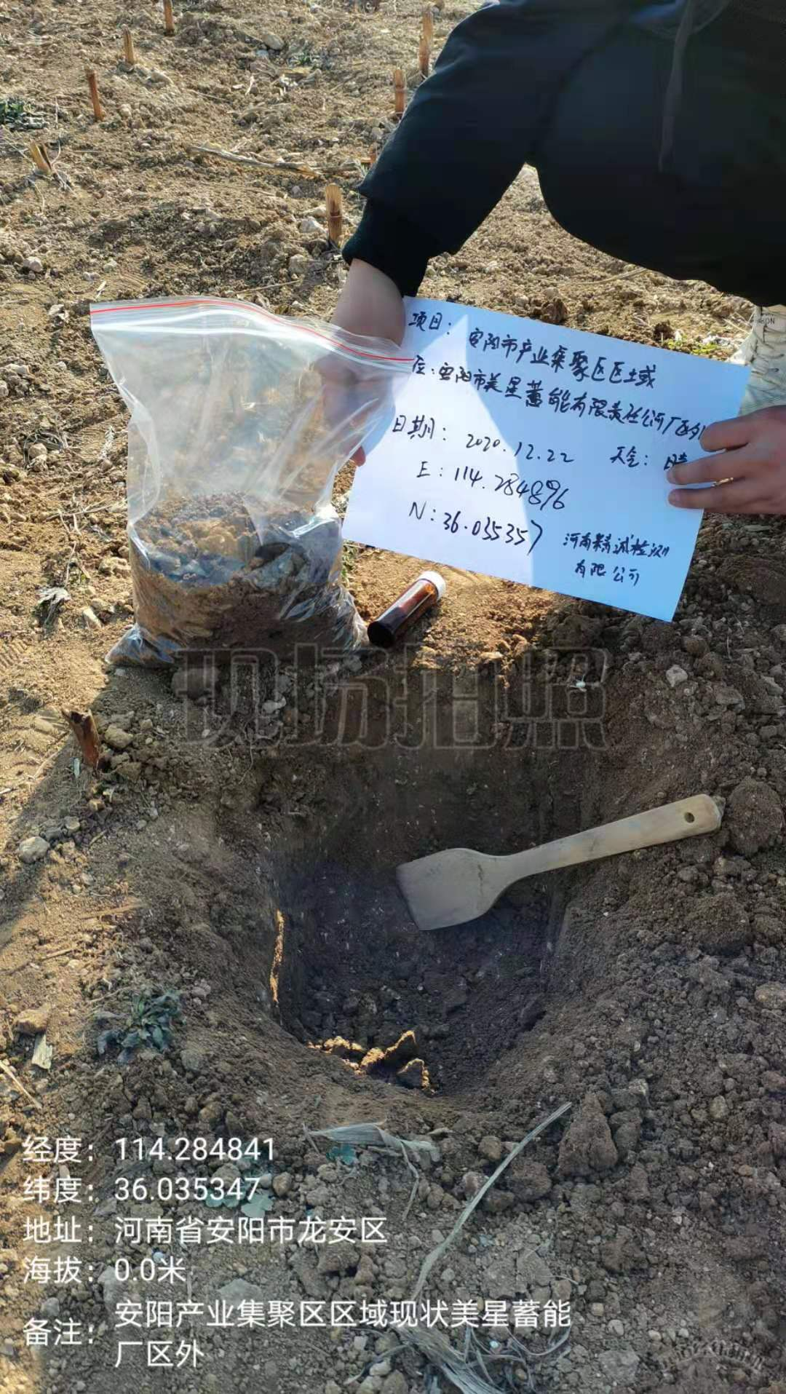 | 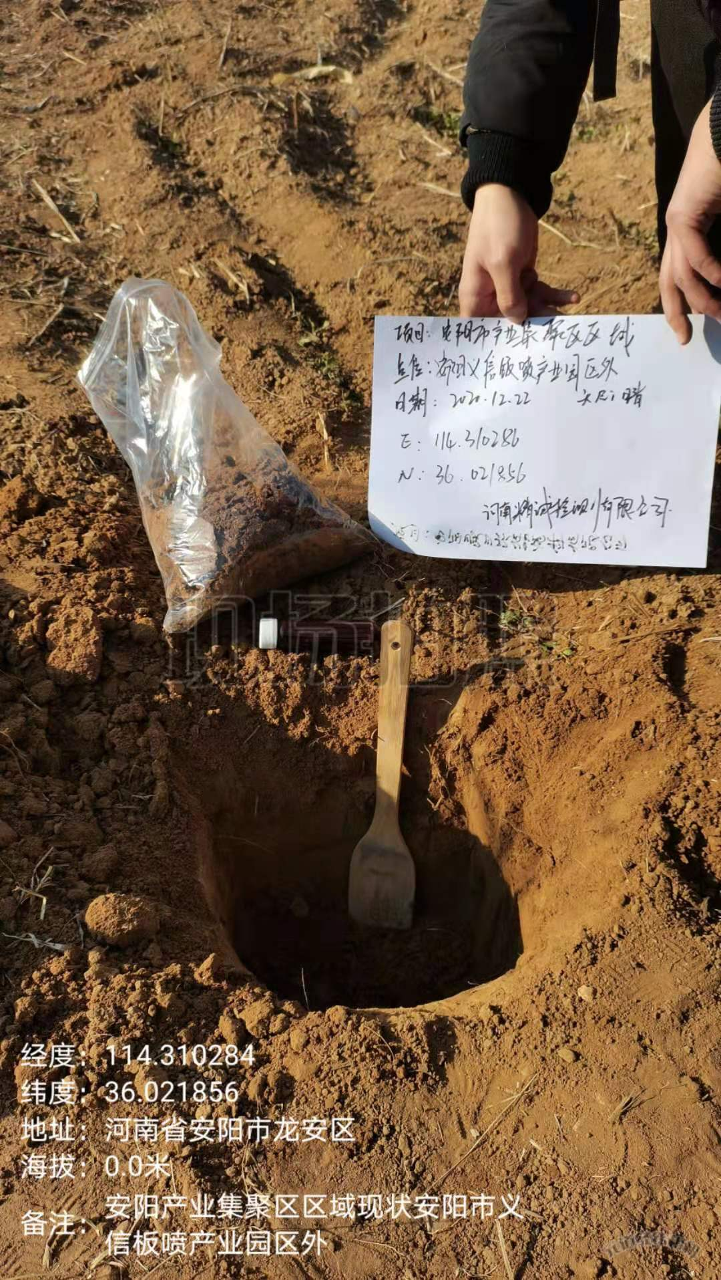 | 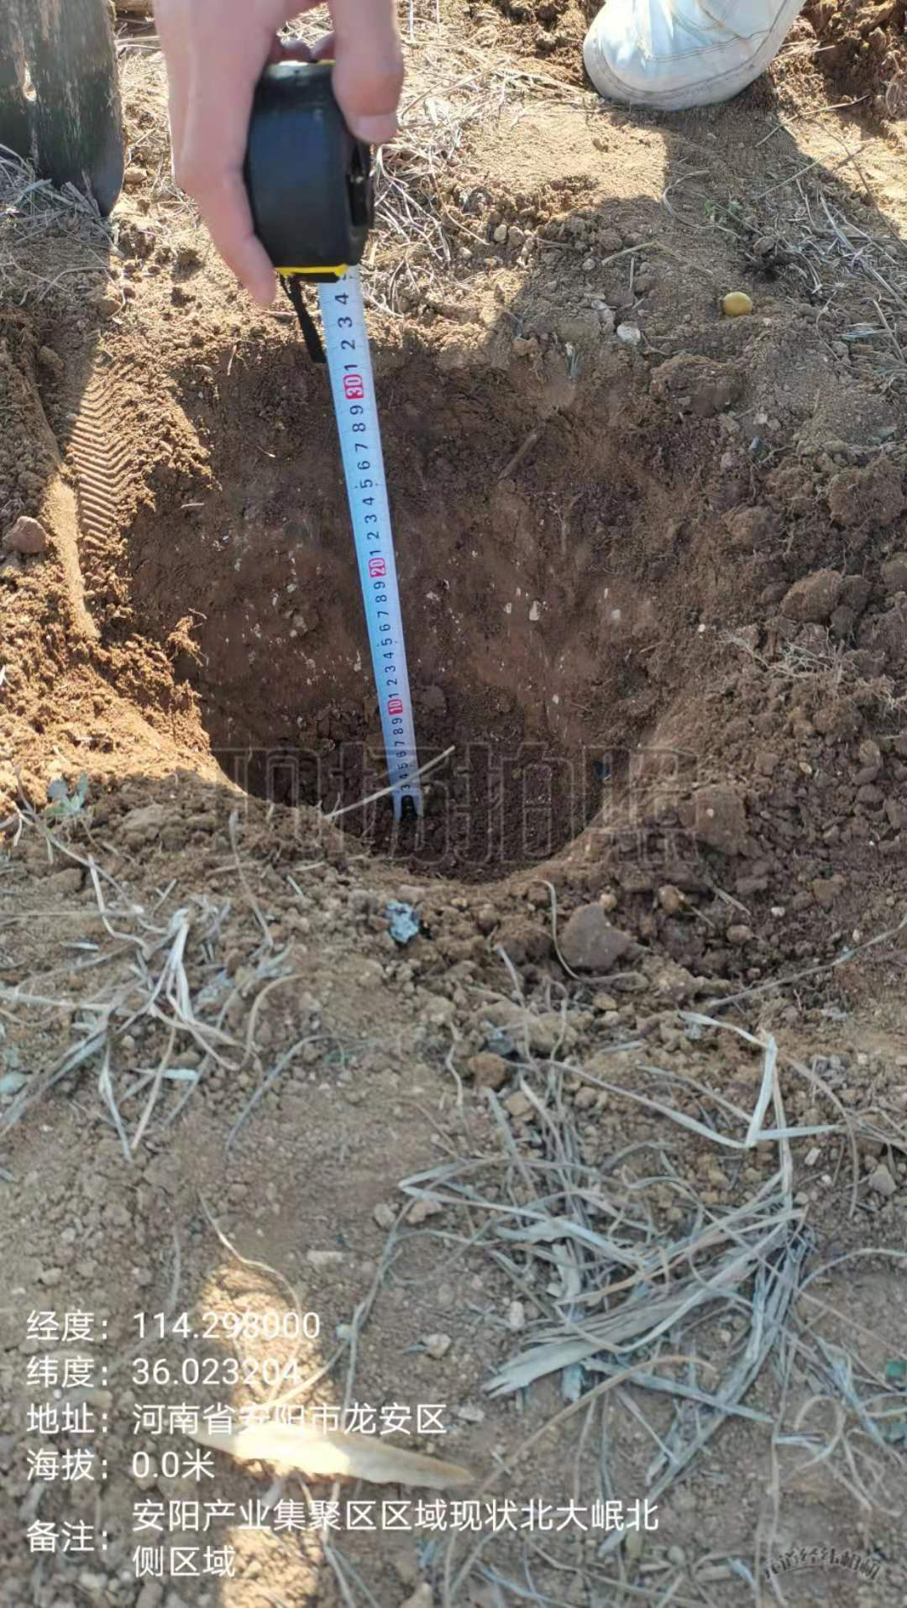
表3.4-5 土壤环境理化特性监测结果一览表
采样日期 | 2020年12月21日
检测点位 | 4#安阳岷山环能高科有限公司厂区外 | 5#南大岷西侧 | 6#下马泉村南侧
坐标 | 114.279101,36.024037 | 114.280128,36.007286 | 114.270344,36.039749
采样深度 | 0～0.2（m） | 0～0.2（m） | 0～0.2（m）
颜色 | 黄棕色 | 黄棕色 | 黄棕色
结构 | 粒状 | 粒状 | 粒状
质地 | 砂土 | 砂土 | 砂壤土
其他异物 | 草根 | 无 | 无
pH值(无量纲) | 8.15 | 8.31 | 8.22
容重(g/cm³) | 1.23 | 1.20 | 1.47
总孔隙(%) | 0.12 | 0.06 | 0.07
渗滤率(cm/s) | 0.18 | 0.14 | 0.09
氧化还原电位(mV) | 437 | 477 | 488
阳离子交换量(cmol⁺/kg) | 65.0 | 73.5 | 67.4
含盐量（g/kg） | 2.72 | 3.63 | 2.63
采样剖面图 | 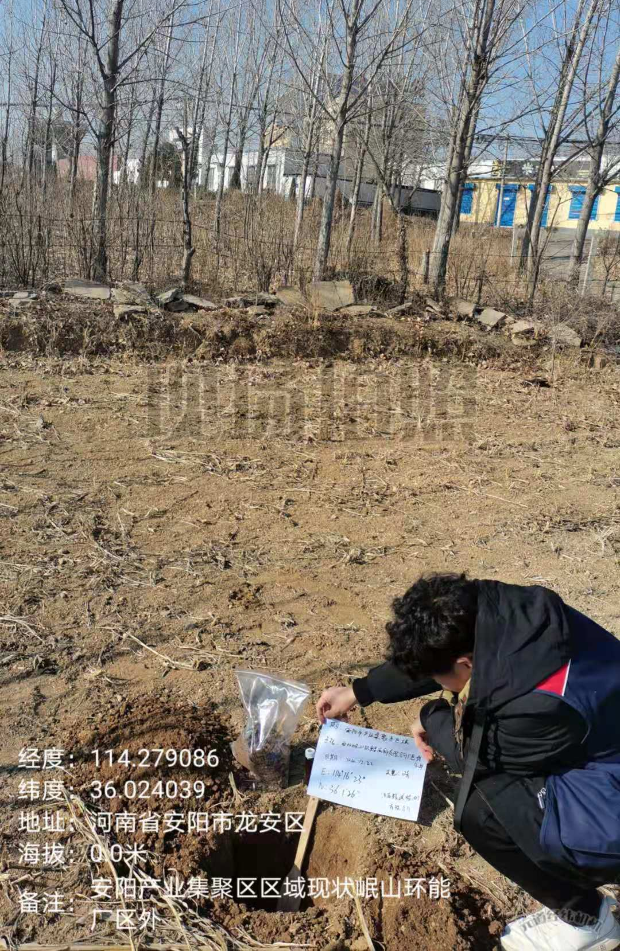 | 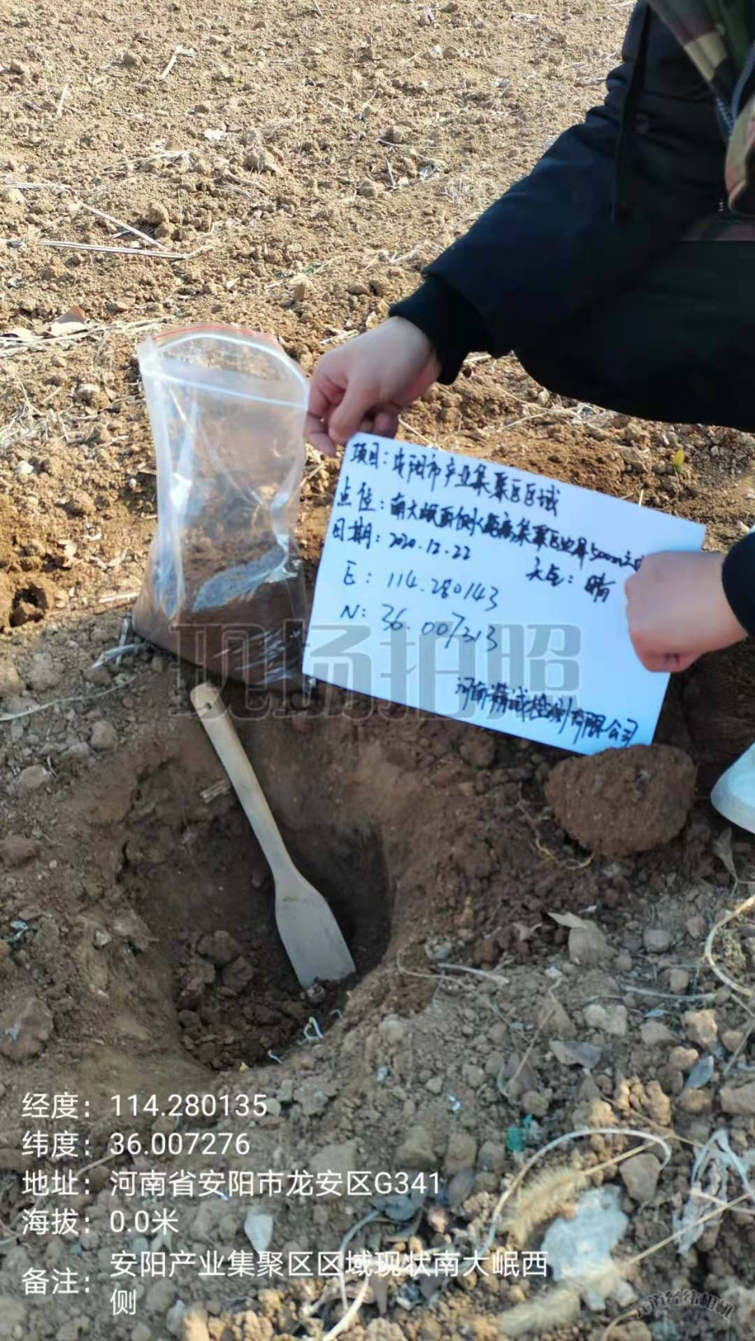 | 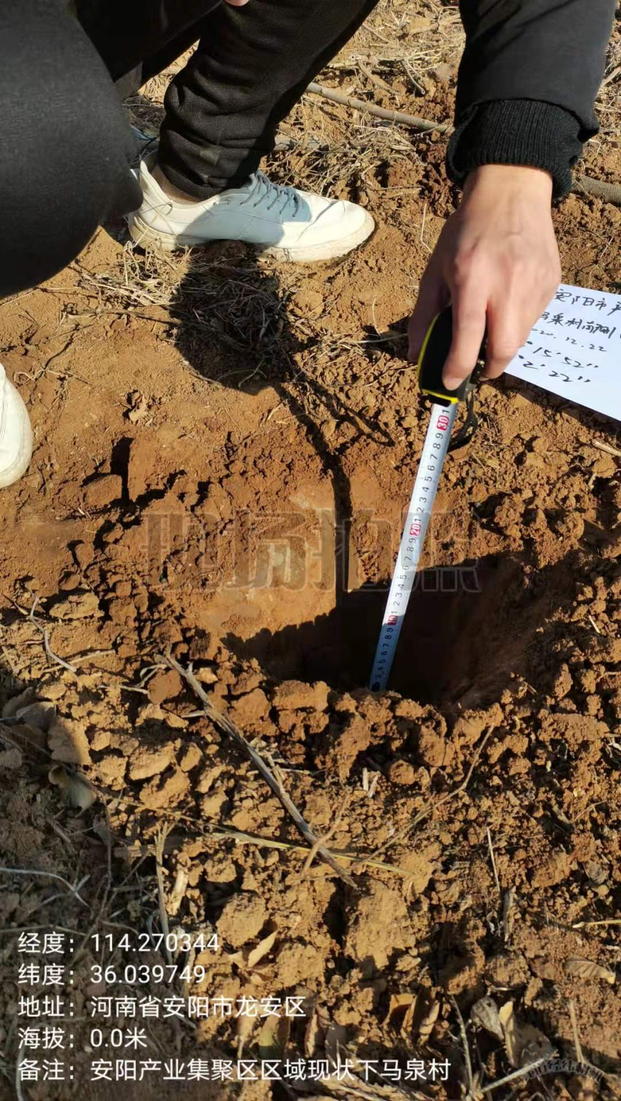

表3.4-6 土壤环境理化特性监测结果一览表
采样日期 | 2020年12月21日 |  |  | 2020年5月7日
检测点位 | 7#齐村南侧 | 8#上毛仪涧村 | 9#杨大岷北侧 | 10#马投涧
坐标 | 114.296921,36.035971 | 114.302522,36.020331 | 114.299429，36.010393 | 114.248055，36.008611
采样深度 | 0～0.2（m） | 0～0.2（m） | 0～0.2（m） | 21cm
颜色 | 黄棕色 | 黄棕色 | 黄棕色 | 棕色
结构 | 粒状 | 粒状 | 粒状 | /
质地 | 砂土 | 砂土 | 砂土 | /
其他异物 | 草根 | 草根 | 草根 | /
pH值(无量纲) | 8.27 | 8.08 | 8.06 | 7.79
容重(g/cm³) | 1.28 | 1.36 | 1.34 | 1.64
总孔隙(%) | 0.04 | 0.08 | 0.05 | /
渗滤率(cm/s) | 0.08 | 0.10 | 0.08 | /
氧化还原电位(mV) | 392 | 472 | 373 | 389
阳离子交换量(cmol⁺/kg) | 71.8 | 69.1 | 71.3 | 23.3
含盐量（g/kg） | 4.97 | 4.58 | 2.35 | /
采样剖面图 | 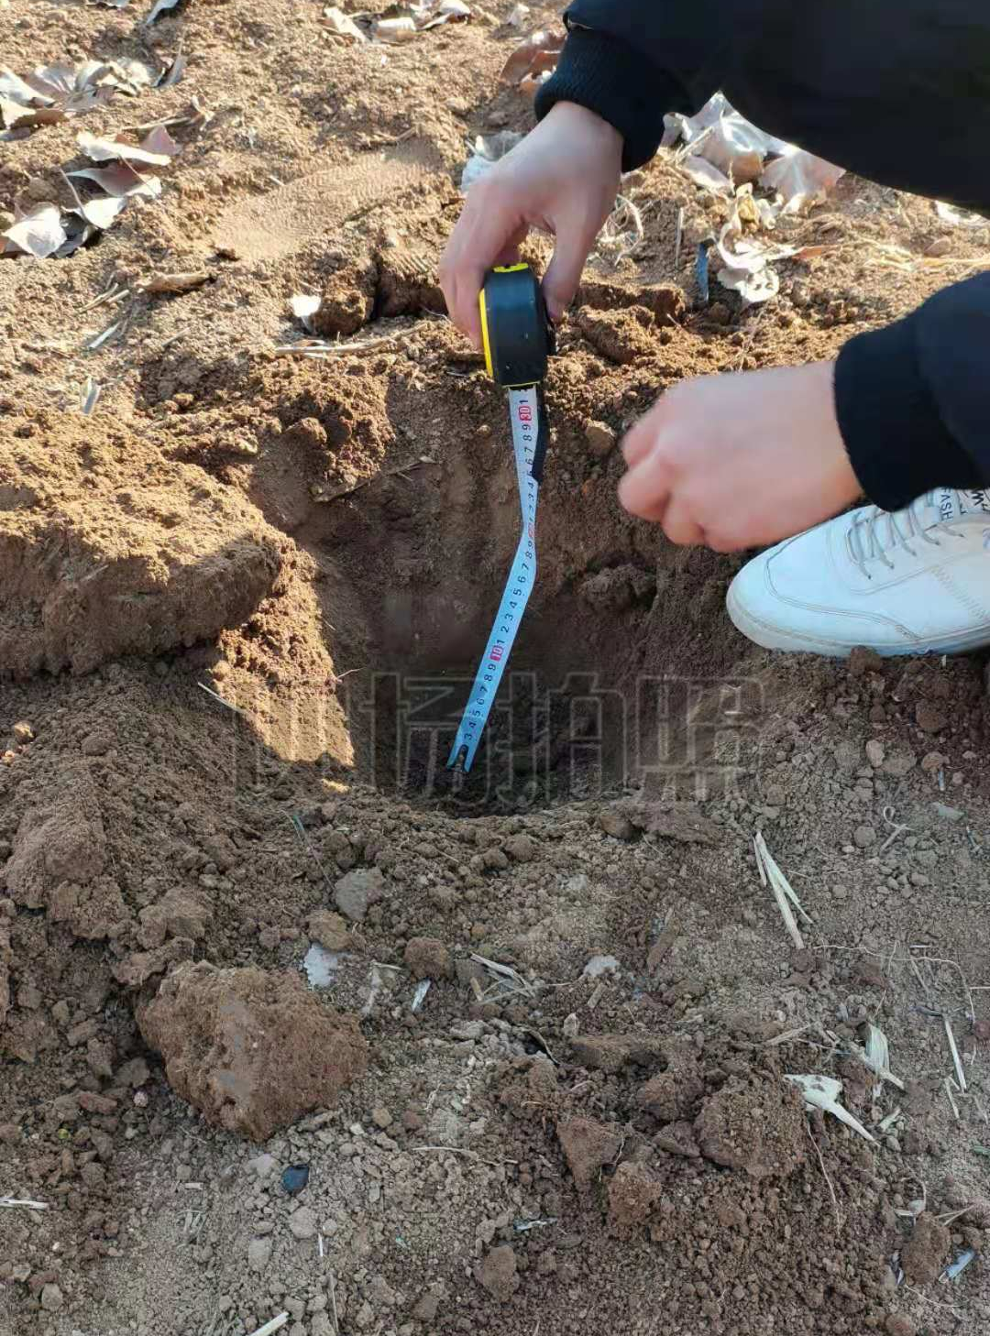 | 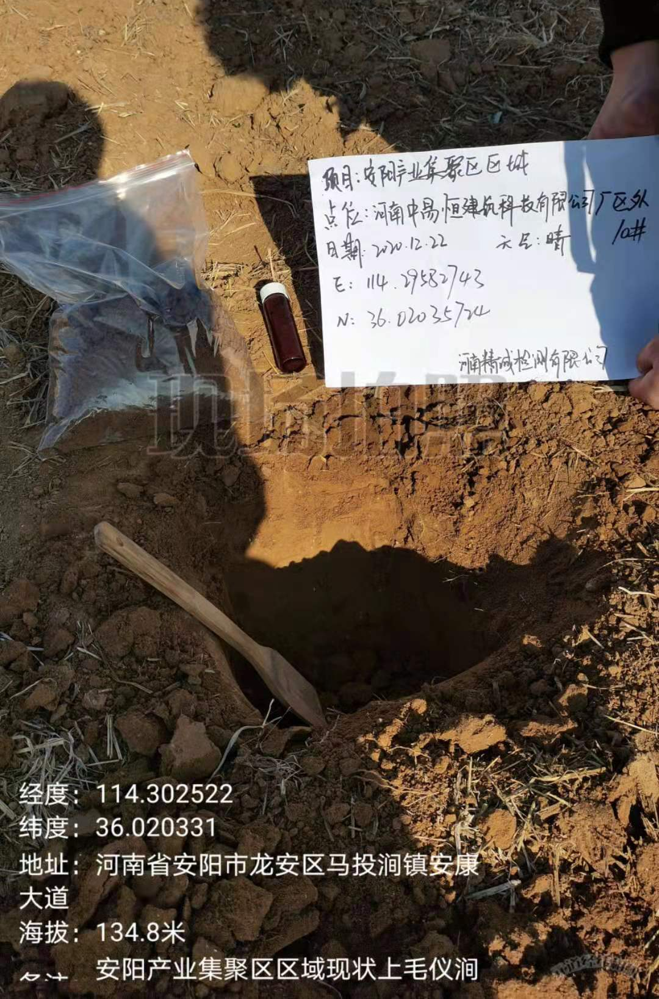 | 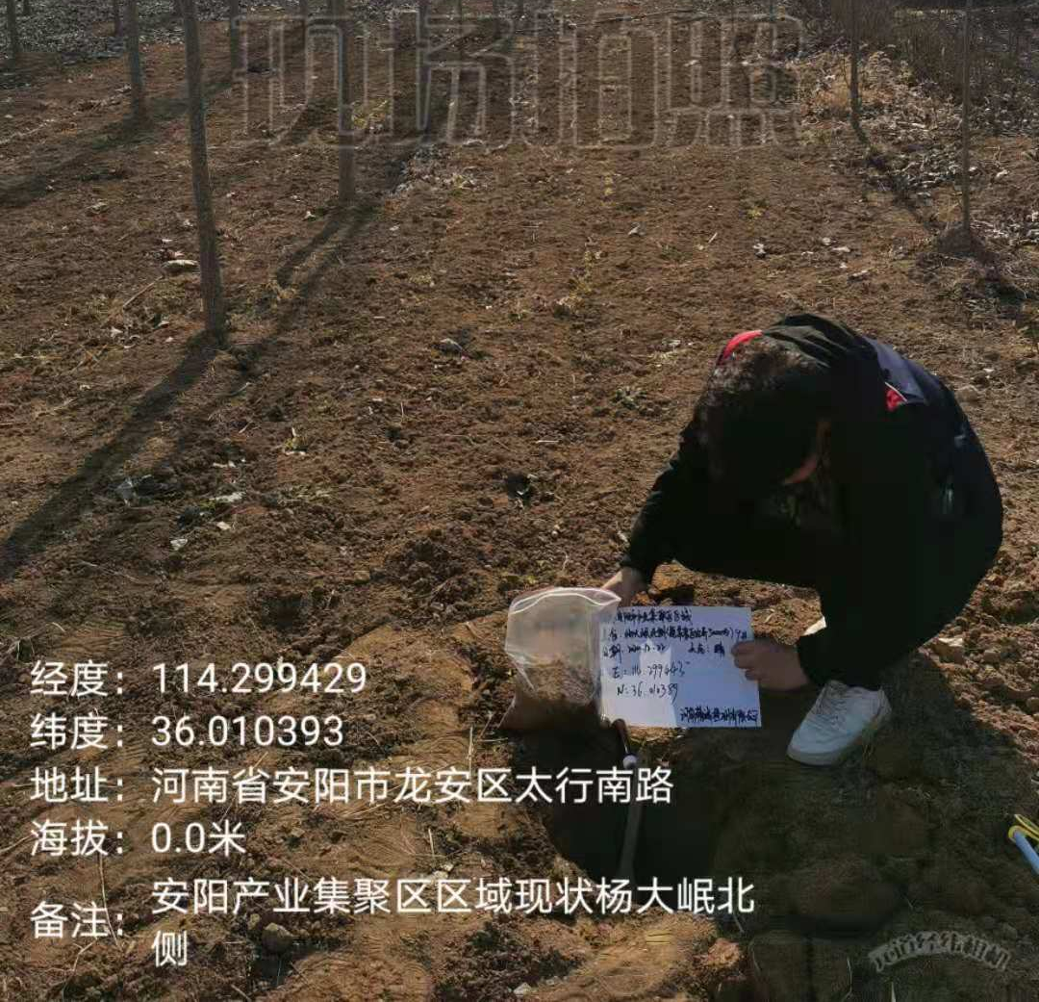 | /
表3.4-7 建设用地土壤环境质量现状监测结果1 单位：mg/kg
项目 | 建设用地筛选值第二类用地风险筛选值（mg/kg） | 1#许昌市美星蓄能有限责任问公司厂区外 | 2#许昌市义信钣喷产业园区外 | 3#北大岷北侧区域 | 4#安阳岷山环能高科有限公司厂区外 | 10#马投涧 | 达标情况
pH | / | 8.36 | 8.09 | 8.21 | 8.15 | 7.79 | /
汞 | 38 | 0.031 | 0.037 | 0.087 | 0.040 | 0.05 | 达标
砷 | 60 | 0.53 | 1.27 | 1.74 | 2.46 | 9.33 | 达标
铅 | 800 | 24.8 | 6.71 | 12.7 | 16.1 | 27.0 | 达标
镉 | 65 | 1.01 | 1.51 | 3.39 | 0.65 | 0.24 | 达标
铜 | 18000 | 14 | 25 | 79 | 40 | 24 | 达标
镍 | 900 | 18 | 35 | 48 | 62 | 39 | 达标
锌 | / | 35 | 53 | 183 | 59 | / | /
四氯化碳、氯仿、氯甲烷、1,1-二氯乙烷、1,2二氯乙烷、1,1-二氯乙烯、顺-1,2-二氯乙烯、反-1,2-二氯乙烯、二氯甲烷、1,2-二氯丙烷、1,1,1,2-四氯乙烷、1,1,2,2-四氯乙烷、四氯乙烯、1,1,1-三氯乙烷、1,1,2-三氯乙烷、三氯乙烯、1,2,3-三氯丙烷、氯乙烯、苯、氯苯、1,2-二氯苯、1,4-二氯苯、乙苯、苯乙烯、甲苯、间二甲苯+对二甲苯、邻二甲苯、硝基苯、苯胺、2-氯酚、苯并[a]蒽、苯并[a]芘、苯并[b]荧蒽、苯并[k]荧蒽、䓛、二苯并[a,h]蒽、茚并[1,2,3-cd]芘、萘39项均未检出

表3.4-8 农用地土壤环境质量现状监测结果 单位：mg/kg
项目 | 农用地土壤污染风险筛选值（pH＞7.5） | 5#南大岷西侧 | 6#下马泉村南侧 | 7#齐村南侧 | 8#上毛仪涧村 | 9#杨大岷北侧 | 达标情况
pH | / | 8.31 | 8.22 | 8.27 | 8.08 | 8.06 | /
汞 | 3.4 | 0.024 | 0.039 | 0.039 | 0.034 | 0.044 | 达标
砷 | 25 | 0.63 | 2.12 | 0.57 | 0.85 | 2.39 | 达标
铅 | 170 | 11.2 | 29.4 | 10.8 | 13.1 | 18.2 | 达标
镉 | 0.6 | 0.13 | 0.12 | 0.26 | 0.07 | 0.17 | 达标
铜 | 100 | 32 | 26 | 28 | 28 | 28 | 达标
镍 | 190 | 43 | 35 | 35 | 35 | 40 | 达标
总铬 | 250 | 28.8 | 25.1 | 29.9 | 29.1 | 28.2 | 达标
锌 | 300 | 50 | 42 | 49 | 52 | 53 | 达标
根据调查，1#、2#、3#、4#、10#点位区域用地类型均属于建设用地中的第二类用地，5#、6#、7#、8#、9#点位区域用地类型均属于农用地，根据本次现状监测结果，1#、2#、3#、4#、10#点位监测因子污染物含量均低于《土壤环境质量 建设用地土壤污染风险管控标准（试行）》（GB36600-2018）建设用地第二类用地风险筛选值要求，5#、6#、7#、8#、9#点位监测因子污染物含量均满足《土壤环境质量 农用地土壤污染风险管控标准（试行）》（GB15618-2018）要求。

3.5 声环境质量现状监测与评价

3.5.1 监测点位布设
本次评估噪声监测点布设参照《城市区域环境噪声测量方法》（GB/T3096-2008）对评价区域进行布点监测，本次产业区按1000m×1000m的网格进行布点，结合片区面积及形状等特征进行相应调整，同时也兼顾对交通噪声的布点监测，共布设了12个噪声监测点位。具体环境噪声监测点位见附图11。

3.5.2 监测时间、频次及方法
本次评估的声环境监测时间为2020年12月21日~12月22日，监测单位为河南永蓝检测技术有限公司，具体检测频次及监测方法见表3.5-1。
表3.5-1 声环境质量监测方法及频率一览表
类型 | 监测因子 | 监测频率 | 监测方法
网格点 | 等效声级dB(A) | 连续监测2天，昼夜各监测1次（昼间测量一般选在8:00~12:00或14:00~18:00时，夜间一般选在22:00~6:00时）。 | 按照《声环境质量标准》（GB3096-2008）中环境噪声监测的相关要求执行

3.5.3 评价方法
采用等效声级法，即用各监测点的等效声级值与评价标准进行比较，对声环境质量现状进行评价。

3.5.4 评价标准
按照许昌魏都产业集聚区发展规划产业空间布局，网格点1#、2#、5#、6#、9#、10#、11#位于规划工业区内，声环境质量评价执行《声环境质量标准》（GB 3096－2008）3类标准；3#、4#、7#、8#、12#位于配套生活区内，声环境质量评价执行《声环境质量标准》（GB 3096－2008）2类标准。

3.5.5 监测结果统计与评价
本次评估各声环境监测点的监测及评价结果见表3.5-2。
表3.5-2 网格点噪声监测与评价结果一览表 单位：dB（A）
检测点位 | 2020.12.21 |  | 2020.12.22 |  | 评价标准 |  | 达标情况
检测点位 | 昼间 | 夜间 | 昼间 | 夜间 | 昼间 | 夜间 | 昼间 | 夜间
1#网格点1 | 51 | 42 | 51 | 42 | 65 | 55 | 达标 | 达标
2#网格点2 | 52 | 43 | 52 | 43 | 65 | 55 | 达标 | 达标
3#网格点3 | 51 | 42 | 51 | 42 | 60 | 50 | 达标 | 达标
4#网格点4 | 51 | 43 | 51 | 43 | 60 | 50 | 达标 | 达标
5#网格点5 | 51 | 42 | 52 | 42 | 65 | 55 | 达标 | 达标
6#网格点6 | 53 | 44 | 52 | 43 | 65 | 55 | 达标 | 达标
7#网格点7 | 51 | 42 | 52 | 43 | 60 | 50 | 达标 | 达标
8#网格点8 | 52 | 43 | 52 | 43 | 60 | 50 | 达标 | 达标
9#网格点9 | 52 | 43 | 52 | 43 | 65 | 55 | 达标 | 达标
10#网格点10 | 51 | 42 | 51 | 42 | 65 | 55 | 达标 | 达标
11#网格点11 | 51 | 42 | 51 | 43 | 65 | 55 | 达标 | 达标
12#网格点12 | 51 | 42 | 50 | 42 | 60 | 50 | 达标 | 达标
根据本次现状监测结果，许昌魏都产业集聚区内各噪声监测点噪声均满足《声环境质量标准》（GB3096-2008）中相应功能区要求。

3.6 生态环境现状
评估区域目前多数区域为典型农业生态系统，随着区域开发建设的推进，区域整体生态系统由农田生态系统变为城市生态系统。在城市化过程中，人类对自然环境的强烈改造与破坏使自然生态系统缓冲外力干扰与冲击的自然维持能力减弱，生态系统脆弱。此外，区域内无天然湿地生态系统，生态用水严重不足，大部分河道出现断流，区内大部分河道位于乡村区域，河滩地被耕地、林地侵占，水生态系统功能退化。

3.7 小结

3.7.1 环境空气质量现状
通过对区域近三年（2017~2019）常规监测数据统计分析，许昌魏都产业集聚区所在区域2017年NO₂、PM₁₀、PM_{2.5}、CO、O₃五项因子存在超标现象，2018年NO₂、PM₁₀、PM_{2.5}、O₃四项因子存在超标现象，2019年PM₁₀、PM_{2.5}、O₃三项因子存在超标现象，根据《环境影响评价技术导则 大气环境》（HJ2.2-2018）要求，六项基本污染物全部达标即为城市环境空气质量达标，因此，本次评估区域属于环境空气质量不达标区域。
根据本次评估期间补充监测结果，评估区域内的苯、甲苯、二甲苯、硫酸雾小时浓度、氯化氢小时浓度、日均浓度均可以满足《环境影响评价技术导则 大气环境》（HJ2.2-2018）附录D相应因子的小时浓度限值要求；氟化物小时浓度、日均浓度可以满足《环境影空气质量标准》（GB3095-2012）表2标准限值要求；铅、汞、镉的小时浓度可以满足《环境影空气质量标准》（GB3095-2012）表2和附录A中的参考浓度二级标准限值（年均值折算）要求；砷日均浓度满足《环境影空气质量标准》（GB3095-2012）附录A中的参考浓度二级标准限值（年均值折算）要求；非甲烷总烃小时浓度可以满足《大气污染物综合排放标准》详解2.0mg/m³的限值要求。

3.7.2 地表水环境质量现状
本次评估收集了清潩河高村桥控制断面近三年（2018~2020）常规监测数据，经统计分析可知，2018年清潩河高村桥控制断面COD、氨氮、总磷均存在不同程度的超标情况；2019年清潩河高村桥控制断面主要超标因子为氨氮，氨氮超标率为10%，最大超标倍数为0.81倍；COD、总磷2019年监测数据均可满足《地表水环境质量标准》（GB3838-2002）V类标准水质要求；2020年清潩河高村桥控制断面常规监测因子COD、氨氮、总磷、高锰酸盐指均满足《地表水环境质量标准》（GB3838-2002）V类标准水质要求。从年度变化情况进行分析，可以看出清潩河高村桥控制断面水质有明显改善。
本次评估对区与相关地表水断面进行了补充监测，由监测结果可知，3#洪河大官庄市控断面、4#汤河南辛庄市控断面、5#清潩河高村桥市控断面3个断面水质监测因子均可满足《地表水环境质量标准》（GB3838-2002）V类水标准要求。

3.7.3 地下水环境质量现状
根据本次许昌魏都产业集聚区地下水检测结果，本次评估区域的地下水各监测因子均可满足《地下水质量标准》（GB/T14848-2017）Ⅲ类标准限值要求，区域地下水环境质量较好。

3.7.4 土壤环境质量现状
根据本次土壤现状监测结果可知，用地类型属建设用地的1#、2#、3#、4#、10#点位监测因子污染物含量均低于《土壤环境质量 建设用地土壤污染风险管控标准（试行）》（GB36600-2018）建设用地第二类用地风险筛选值要求，集聚区外围农用地5#、6#、7#、8#、9#点位监测因子污染物含量均满足《土壤环境质量 农用地土壤污染风险管控标准（试行）》（GB15618-2018）要求。

3.7.5 声环境质量现状
本次评估噪声监测点对评估区域按1000m×1000m的网格进行了布点监测，由本次评估监测现状可知，许昌魏都产业集聚区内各噪声监测点噪声均满足《声环境质量标准》（GB3096-2008）中相应功能区要求，相关区域内声环境质量良好。

3.7.6 生态环境现状
评估区域为典型的典型农业生态系统，区内无天然湿地生态系统，生态用水严重不足，大部分河道出现断流，区内大部分河道位于乡村区域，河滩地被耕地、林地侵占，水生态系统功能退化。

4 主要资源环境制约因素

4.1 资源环境制约因素
根据区域资源开发利用现状分析、评估区域环境质量现状的评价，结合区域相关规划的内容，从整体上识别区域开发可能的资源环境制约因素如下：

4.1.1 环境制约因素
根据评估区域环境质量状况，识别评估区域开发过程中可能的环境制约因素如下：
（1）大气环境质量持续改善压力较大
根据2017年~2019年的大气环境常规监测数据，评估区域大气污染物浓度呈现了较为明显的下降趋势，但部分监测因子仍无法满足环境空气质量标准要求。2019年许昌市大气PM₁₀年均浓度占标率为164.3%，PM_{2.5}年均浓度占标率为202.9%，O₃日最大8小时平均第90百分位数浓度占标率为125%，评估区域属于环境空气质量不达标区域，大气环境质量改善压力较大。
（2）区域生态系统较为脆弱
评估区域目前多数区域为典型农业生态系统，随着区域开发建设的推进，区域整体生态系统由农田生态系统变为城市生态系统。在城市化过程中，人类对自然环境的强烈改造与破坏使自然生态系统缓冲外力干扰与冲击的自然维持能力减弱，生态系统脆弱。此外，区域内无天然湿地生态系统，生态用水严重不足，大部分河道出现断流，区内大部分河道位于乡村区域，河滩地被耕地、林地侵占，水生态系统功能退化。

4.1.2 基础设施建设制约因素
本次评估依据基础设施现状调查情况，提出评估区域开发过程中可能受到的制约因素如下：
（1）区域集中供水设施已经建成投运，供水管网尚未铺设完善
许昌魏都产业集聚区地表水资源匮乏，目前区域内供水采用集中供水和自备水井，集中供水设施为许昌市第八水厂，供水水源为南水北调水，其供水能力能够保证集聚区规划的实施，但由于供水管网尚未铺设完善，集聚区内 35 家正常生产企业中仅 15 家企业采用了集中供水，还有20 家企业使用自备水井供水。据调查，区域内地下水严重超采，根据《国务院关于实行最严格水资源管理制度的意见》（国发[2012]3号）：“严格地下水管理和保护。在地下水超采区，禁止农业、工业建设项目和服务业新增取用地下水，并逐步削减超采量，实现地下水采补平衡。”因此，区域供水管网建设滞后会对区域开发造成一定制约。
（2）区域集中污水处理厂建成投运，收水水量偏低
许昌魏都产业集聚区集中污水处理设施马投涧污水处理厂一期工程已经建成运行，污水处理能力1万m³/d，由于园区现阶段入驻企业多为不涉水或实施废水综合利用不外排，且园区污水管网建设进度滞后，未对区内村庄生活污水进行有效收集，污水处理厂目前实际收水水量仅为0.1万m³/d，造成污水处理厂运行负荷较低。
（3）区域集中供热设施尚未建设
许昌魏都产业集聚区集中供热设施尚未建设，区内企业用热采用自建燃气锅炉或依托岷山集团余热利用，许昌市属于京津冀大气污染传输通道“2+26”城市，重污染天气管控要求下，区内现有的供热热源不能稳定运行，对区域开发形成一定制约。

4.2 环境问题解决方案
在主要资源环境制约因素识别的基础上，结合区域相关发展建设规划内容，提出主要环境问题的解决方案。

4.2.1 大气环境质量改善方案
依据《许昌市2021年大气污染防治攻坚战实施方案》等相关文件要求，提出评估区域大气环境质量改善方案。
（1）全面遏制扬尘污染
强化各类施工工地扬尘治理。积极推行绿色施工，全面落实施工单位扬尘污染防治责任和行业主管部门监督管理责任。全区各类工地要严格落实扬尘治理“八个百分之百”要求。
强化渣土车等物料运输车辆扬尘治理。完善先进科学的物料清运处置体系，全面推行密闭、洁净、高效的收运方式，解决目前物料收集和运输中存在的跑、冒、漏、洒等问题。所有运营渣土车必须全部安装定位系统，确定监管部门、监管责任领导和责任人。
强化道路扬尘治理。在做好主次干道清扫保洁的同时，加强对工地周边、城乡结合部等重点路段的环境卫生保洁力度。
（2）加强机动车环保管理，有效防治机动车污染
大力推进充电基础建设。推动电动汽车充电基础设施建设，在具备条件的政府机关、公共机构、企事业单位、用户居住地和公共服务领域等加快布局充电设施。
开展非道路移动机械污染管控。在全区范围内开展非道路移动机械摸底调查，开展施工机械等非道路移动机械专项检查，严禁“冒黑烟”等污染严重的施工机械进入工地施工。
加强在用车辆污染监管。推进机动车环保遥感监测及网络平台建设，配备移动遥感检测设备。
- 加大工业污染治理
推进工业污染源全面达标排放。建立所有固定污染源的企业排放许可制度，将烟气在线监测数据作为执法依据，加大超标处罚和联合惩戒力度，未达标排放的企业一律依法停产整治。
开展挥发性有机物综合整治。新建涉VOCs排放的工业企业实行倍量削减替代。新、改、扩建涉VOCs排放项目，应加强废气收集，安装高效治理设施。强化无组织排放收集管理，含VOCs 物料的储存、输送、投料、卸料，涉及VOCs物料的生产及含VOCs 产品分装等过程应密闭操作。鼓励企业采用多种工艺治理VOCS。落实涉VOCS工艺的全封闭操作要求，禁止使用单一吸附、催化氧化等处理技术。
（4）完善重污染天气应急预案
完善空气质量预警业务化工作流程、空气质量预报预警会商机制和空气质量预报准确率评价方法体系。细化应急减排措施，大幅提高各级别应急减排措施污染物排放量减排比例，实施“一厂一策”清单化管理，确保应急减排措施可操作、可核查。采暖季期间（每年11月15日-次年3月15日）要加大施工工地管控力度，制定土石方作业、房屋拆迁施工等停产停工方案，并向社会公开，接受社会监督。

4.2.2 基础设施建设推进方案
（1）全面关停企业自备水井，积极实施区内农村集中供水工程
全面关停区内企业现有自备水井，完善集聚区建成区及拟开发区域供水管网铺设，确保区内现有企业和区内农村实现集中供水。
（2）完善污水管网建设，强化生活污水收集处理
完善集聚区建成区及拟开发区域污水管网建设，推进区内村庄生活污水截留工程建设。

5 环境准入负面清单
根据《许昌魏都产业集聚区总体发展规划（2016-2020）》，许昌魏都产业集聚区功能定位为以装备制造业、现代物流业为主导，以装备制造与现代物流联动和深度融合为方向，建设全国一流装备制造产业基地、现代物流示范基地。。
本次评估依据集聚区规划的功能定位和产业结构，考虑区域环境改善压力和具体产业类型的污染特征，同时结合区域规划环评准入条件及相关管理文件的要求，提出本次评估区域的环境准入负面清单。具体见表5.1-1。
表5.1-1 评估区域环境准入负面清单
序号 | 分类 | 负面清单
1 | 管理要求 | 禁止入驻国家产业结构调整指导目录淘汰、限制类项目
2 | 装备制造 | 禁止入驻农用运输车(三轮汽车、低速载货车)等不符合国家现行产业政策的装备制造行业
2 | 装备制造 | 禁止入驻非数控金属切削机床、剪板机、折弯机、弯管机制造项目
2 | 装备制造 | 禁止入驻水污染物中涉重金属排放的装备制造企业
2 | 装备制造 | 禁止建设独立的电镀或喷漆生产线
2 | 装备制造 | 限制含有电镀生产工艺的企业入驻
2 | 装备制造 | 限制高温磷化工艺
2 | 装备制造 | 限制有铬钝化工艺
3 | 现代物流 | 禁止入驻危险化学品的仓储物流项目
3 | 现代物流 | 禁止入驻涉及重大风险源的物流仓储项目
3 | 现代物流 | 禁止入驻使用液氨、氟利昂等风险较大或国家命令禁止的含氟制冷剂的冷库物流仓储项目

6 评估成果及执行建议

6.1 评估成果

6.1.1 评估区域基本情况
本次评估区域为许昌魏都产业集聚区规划范围，总面积为11.96 平方公里，其四至边界范围为北至齐村，南至硝金河，东至大屯，西至马投涧。

6.1.2 评估区域相关规划情况
本次评估区域许昌魏都产业集聚区发展定位为：“许昌市工业重点发展区域”、“许昌市退城进园企业基地”、河南省“产业集聚区示范基地”，主导产业为装备制造、新材料产业。在市政公共设施方面，评估区域由许昌市第八水厂供水；区域排放污水由马头涧污水处理厂收集处理，尾水流经硝金河、羑河，最终排入汤河；区域实行集中供气，规划气源为城市天然气；评估区供热规划采用区域集中供热锅炉，现状采用自建燃气锅炉和依托周边企业富裕蒸汽。

6.1.3 评估区域环境质量状况
（1）环境空气
根据许昌市大气环境6项常规因子的例行监测数据，2017年~2019年均属于环境空气质量不达标区域，超标因子主要为NO₂、PM₁₀、PM_{2.5}、O₃，2019年许昌市大气PM₁₀年均浓度占标率为164.3%，PM_{2.5}年均浓度占标率为202.9%，O₃日最大8小时平均第90百分位数浓度占标率为125%。从变化趋势来看，除O₃因子外，其它污染物浓度均呈现较为明显的下降趋势。
本次评估根据《环境影响评价技术导则 大气环境》（HJ2.2-2018）的要求，结合许昌魏都产业集聚区工业用地的分布以及周边环境敏感点的分布情况布设，共设置了4个监测点位，分别为下马泉村、上毛仪涧村、北大岷村、杨大岷村，并收集了区域内现有3个监测单位监测数据，分别为齐村、南大岷村、马投涧村。根据补充监测结果，评估区域内的苯、甲苯、二甲苯、硫酸雾小时浓度、氯化氢小时浓度、日均浓度均可以满足《环境影响评价技术导则 大气环境》（HJ2.2-2018）附录D相应因子的小时浓度限值要求；氟化物小时浓度、日均浓度可以满足《环境影空气质量标准》（GB3095-2012）表2标准限值要求；铅、汞、镉的小时浓度可以满足《环境影空气质量标准》（GB3095-2012）表2和附录A中的参考浓度二级标准限值（年均值折算）要求；砷日均浓度满足《环境影空气质量标准》（GB3095-2012）附录A中的参考浓度二级标准限值（年均值折算）要求；非甲烷总烃小时浓度可以满足《大气污染物综合排放标准》详解2.0mg/m³的限值要求。
（2）地表水
根据清潩河高村桥断面2020年的例行监测数据，断面COD、氨氮、总磷、高锰酸盐指数年均浓度可满足《地表水环境质量标准》V类水质标准要求；从年度变化情况来看，2018~2020年COD、氨氮、总磷的年均浓度均呈现较为明显的下降趋势。
根据本次监测结果可知，洪河大官庄市控断面、汤河南辛庄市控断面、清潩河高村桥市控断面3个断面水质监测因子pH、COD、BOD₅、氨氮、汞、锌、镉、铬、砷、铅、铜均可满足《地表水环境质量标准》（GB3838-2002）V类水标准要求；SS、苯、甲苯、二甲苯标准限值，本次环境质量现状监测结果仅作为现状背景值。
（3）地下水
根据《环境影响评价技术导则 地下水环境》（HJ 610-2016）的布点要求，次评估许昌魏都产业集聚区布设8个地下水水质监测点，14个水位监测点。根据监测数据及评价结果可知，本次评估区域的地下水水质监测点氨氮、硝酸盐、亚硝酸盐、挥发性酚类、氰化物、砷、汞、铬(六价)、总硬度、铅、氟化物、镉、铁、锰、溶解性总固体、耗氧量、硫酸盐、氯化物、总大肠菌群、细菌总数、铜、苯、甲苯、二甲苯均可满足《地下水质量标准》（GB/T14848-2017）Ⅲ类标准限值要求，区域地下水环境质量较好。
（4）土壤环境
根据《环境影响评价技术导则 土壤环境（试行）》（HJ964-2018）的要求，土壤现状监测布点应考虑项目占地范围内和占地范围外的布点。根据规划用地类型，本次评估监测点位的布设主要依据工业用地和敏感点的分布进行，在工业用地区域内布设了4个点位，在敏感点布设6个点位，共布设10个土壤监测点。工业用地区域内主要考虑入驻项目占地范围外的布点，点位采样为表层样。
根据本次现状监测结果，用地类型为工业用地的1#、2#、3#、4#点位污染物含量均低于《土壤环境质量 建设用地土壤污染风险管控标准（试行）》（GB36600-2018）建设用地第二类用地风险筛选值要求，集聚区外围农用地5#、6#、7#、8#、9#、10#点位污染物含量均满足《土壤环境质量 农用地土壤污染风险管控标准（试行）》（GB15618-2018）要求。
（5）声环境
本次评估噪声监测点布设参照《城市区域环境噪声测量方法》（GB/T3096-2008）对评价区域进行布点监测，本次产业区按1000m×1000m的网格进行布点，结合片区面积及形状等特征进行相应调整，同时也兼顾对交通干线的布点监测，共布设了8个噪声监测点位。根据本次现状监测结果，许昌魏都产业集聚区内各噪声监测点噪声均满足《声环境质量标准》（GB3096-2008）中相应功能区要求。

6.1.4 区域资源环境制约因素
根据区域资源开发利用现状分析、评估区域环境质量现状的评价，结合区域相关规划的内容，区域主要环境资源制约因素为大气环境容量不足和基础设施不完善等。
结合区域相关发展建设规划内容，本次评估提出主要资源环境问题的解决方案。对于大气环境问题，应全面遏制扬尘污染，加强机动车环保管理，有效防治机动车污染，加大工业污染治理，完善重污染天气应急预案；基础设施建设，应加快建设配套供水、排水、燃气管网建设，逐步关闭区内自备井、农村生活污水排放口。

6.1.5 环境准入负面清单
本次评估依据许昌魏都产业集聚区产业定位及布局，考虑区域环境特征和具体产业类型的污染特征，同时结合区域规划环评准入条件及相关管理文件的要求，从总体管理要求、各行业具体类型、能耗物耗、污染控制、工艺装备、环境风险等方面制定了本次评估区域的环境准入负面清单。

6.2 执行建议
- 本次评估进行了区域常规监测数据的收集评价，同时对各环境要素开展了大量的监测工作，评估区域具体建设项目环评工作可共享本次评估的相关监测结果。
- 根据环境影响评价相关环境要素技术导则的要求，本次评估的大气环境、地表水环境、地下水环境、土壤环境相关检测数据的有效期为三年，项目在数据引用时应注意时效性。
- 本次评估根据评估区域规划产业类型，结合相关行业的排污许可证申请与核发技术规范、污染物排放标准等文件确定了特征污染因子，相关检测因子已基本涵盖行业污染因子，在具体项目入驻时可直接引用相关监测数据。
- 根据本次评估的土壤环境监测布点情况，土壤环境监测点可作为区域具体项目占地范围外的监测点位，项目占地范围内的监测点位应根据具体项目情况，按照土壤导则的相关要求进行补充监测。
- 生态环境管理部门要统筹生态环境质量监测、污染源例行监测等资源，公开本地区生态环境例行监测数据或调查基础数据等。
- 生态环境管理部门应结合相关管理政策、规划调整以及后续入驻项目的类型及环评要求，定期更新区域评估中的环境现状监测数据及环境准入等内容，更好的做好项目入驻的服务保障工作。
- 本次环境评价区域评估的成果将根据要求进行公开，供评估区域入驻项目进行共享使用。

